

МИНИСТЕРСТВО НАУКИ И ВЫСШЕГО ОБРАЗОВАНИЯ РОССИЙСКОЙ ФЕДЕРАЦИИ

**ФЕДЕРАЛЬНОЕ ГОСУДАРСТВЕННОЕ БЮДЖЕТНОЕ**

**ОБРАЗОВАТЕЛЬНОЕ УЧРЕЖДЕНИЕ ВЫСШЕГО ОБРАЗОВАНИЯ  
«ДОНСКОЙ ГОСУДАРСТВЕННЫЙ ТЕХНИЧЕСКИЙ УНИВЕРСИТЕТ»**

**(ДГТУ)**

Факультет «Информатика и вычислительная техника»

Кафедра «Кибербезопасность информационных систем»

|  |
| --- |
| И.о. зав. каф. «КБИС» |
| __________ к.т.н. Д.А. Короченцев |
| (подпись) |
| «____» _______________ 2022 г. |

**ВЫПУСКНАЯ КВАЛИФИКАЦИОННАЯ РАБОТА**

Тема: «РАЗРАБОТКА МОБИЛЬНОГО ПРИЛОЖЕНИЯ ВЫБОРА И БРОНИРОВАНИЯ ПАРКОВОЧНЫХ МЕСТ НА ЧАСТНЫХ АВТОМОБИЛЬНЫХ ПАРКОВКАХ»

Направление подготовки 09.03.01 Информатика и вычислительная техника

Направленность Информатика и вычислительная техника

Обозначение ВКР 09.03.01.510000.000 Группа ВИп42

Обучающийся А.В. Луговой

подпись, дата

Руководитель ВКР доц., к.ф.-м.н. О.В. Куликова

подпись, дата

Ростов-на-Дону

2022



МИНИСТЕРСТВО НАУКИ И ВЫСШЕГО ОБРАЗОВАНИЯ РОССИЙСКОЙ ФЕДЕРАЦИИ

**ФЕДЕРАЛЬНОЕ ГОСУДАРСТВЕННОЕ БЮДЖЕТНОЕ**

**ОБРАЗОВАТЕЛЬНОЕ УЧРЕЖДЕНИЕ ВЫСШЕГО ОБРАЗОВАНИЯ  
«ДОНСКОЙ ГОСУДАРСТВЕННЫЙ ТЕХНИЧЕСКИЙ УНИВЕРСИТЕТ»**

**(ДГТУ)**

Факультет Информатика и вычислительная техника

Кафедра Кибербезопасность информационных систем

|  |
| --- |
| И.о. зав. каф. «КБИС» |
| __________ к.т.н. Д.А. Короченцев |
| (подпись) |
| «____» _______________ 2022 г. |

**ЗАДАНИЕ**

на выполнение выпускной квалификационной работы

Тема: «РАЗРАБОТКА МОБИЛЬНОГО ПРИЛОЖЕНИЯ ВЫБОРА И БРОНИРОВАНИЯ ПАРКОВОЧНЫХ МЕСТ НА ЧАСТНЫХ АВТОМОБИЛЬНЫХ ПАРКОВКАХ»

Обучающийся Луговой Артём Витальевич

Обозначение ВКР 09.03.01.510000.000 Группа ВИп42

Тема утверждена приказом по ДГТУ от 23.05.2022 г. № 2342-ЛС-О

Срок представления ВКР к защите « » июня 2022 г.

Исходные данные для выполнения выпускной квалификационной работы:

Материалы исследований, проводимых в ходе выполнения преддипломной практики:

Разработка мобильного приложения выбора и бронирования парковочных мест на частных автомобильных парковках

.

Содержание выпускной квалификационной работы:

Введение:

Во введении необходимо: изложить актуальность выбранной темы, обозначить объект и предмет исследования, цель и задачи выпускной квалификационной работы, теоретическую и практическую значимость работы, структуру работы.

Наименование и краткое содержание разделов:

1. Анализ схожих по функционалу приложений.

Проведен анализ и выделены схожие по функционалу приложения. Проведен их обзор, предоставлена сравнительная характеристика существующих мобильных приложений.

2. Выбор программных средств для разработки.

В данном разделе описаны средства и технологии, которые были выбраны для разработки. Описаны основные функции фреймворка React Native, языка программирования JavaScript, описана облачная платформа Firebase, локальная система хранения данных AsyncStorage, библиотеки React Navigation, react-native-qrcode-scanner, react-native-yamap.

3. Алгоритмическое обеспечение информационной системы.

В данном разделе представлено алгоритмическое описание разрабатываемого приложения. Обоснован выбор программных средств и механик разработки приложения.

4. Разработка мобильного приложения.

Продемонстрированы пошаговые действия с обоснованием промежуточных достигнутых результатов. На основании результата разработанного программного средства сделан вывод о его применимости.

5. Безопасность и экологичность проекта.

В данном разделе рассмотрено обеспечение пожарной безопасности в помещениях образовательных учреждений, а также были проведены расчеты системы защитного заземления.

Заключение:

Основные выводы о проделанной работы, оценка достижения цели.

Перечень графического и иллюстративного материалов:

Презентация выпускной квалификационной работы на тему «Разработка мобильного приложения выбора и бронирования парковочных мест на частных автомобильных парковках»;

|  |  |  |
| --- | --- | --- |
| Руководитель проекта (работы) | __________________  подпись, дата | доц., к.ф.-м.н. О. В. Куликова |
|  |  |  |
| Задание принял к исполнению | __________________  подпись, дата | А. В. Луговой |

**Аннотация**

Данная работа направлена на разработку мобильного приложения, позволяющего выбирать и бронировать парковочные места на частных автомобильных парковках. Основным функционалом является сканер QR-кодов, использующийся в приложении, с помощью которого можно занимать парковочные места на парковке при въезде и выезде из парковки. Также, для выбора и бронирования парковочных мест, выступают Яндекс Карты, использующиеся путем взаимодействия с MapKit – мобильным SDK, которое предоставляет Яндекс для разработчиков.

Ключевые слова: приложение, парковки, мобильное приложение.

Пояснительная записка включает: страниц – 71, рисунков – 26, таблиц – 1, приложений – 5, формул – 8, использованных информационных ресурсов – 16.

**Annotation**

This work is aimed at developing a mobile application that allows you to select and book parking spaces in private car parks. The main functionality is a QR code scanner used in the application, with which you can take parking spaces in the parking lot when entering and leaving the parking lot. Also, to select and book parking spaces, Yandex Maps are used, which are used by interacting with MapKit, a mobile SDK provided by Yandex for developers.

Keywords: application, parking, mobile application.

The explanatory note includes: pages - 71, figures - 26, tables - 1, applications - 5, formulas - 8, used information resources - 16.

**Содержание**

Введение 7

1 Анализ схожих по функционалу приложений 9

1.1 Обзор систем других приложений 9

1.2 Анализ основных возможностей сервисов 12

1.3 Сравнительная характеристика приложений 14

2 Выбор программных средств для разработки 16

2.1 Описание основных функций фреймворка React Native 16

2.2 Мультипарадигмальный язык программирования JavaScript 17

2.3 Облачная платформа Firebase 18

2.4 Локальная система хранения данных AsyncStorage 20

2.5 Библиотека React Navigation 21

2.6 Библиотека react-native-qrcode-scanner 22

2.7 Библиотека react-native-yamap 23

3 Алгоритмическое обеспечение информационной системы 24

4 Разработка мобильного приложения 27

5 Безопасность и экологичность работы 41

5.1 Обеспечение пожарной безопасности в помещениях образовательных учреждений 41

5.2 Расчет системы защитного заземления 49

Заключение 54

Перечень используемых информационных ресурсов 55

Приложение А 57

Приложение Б 60

Приложение В 62

Приложение Г 64

Приложение Д 66

Введение

В современном мире практически каждый третий человек управляет легковым автомобилем. На каждую тысячу россиян приходится триста восемнадцать легковых автомобилей, что довольно много [1]. Люди каждый день эксплуатируют автомобили, потому что это удобное средство передвижения.

Прогресс производства автомобилей также не стоит на месте, производители авто каждый год выпускают автомобили новых марок с новыми технологиями. Они развиваются также не только на авторынке, но и в повседневной жизни, выпускаются новые гаджеты с современными модулями и технологическими решениями.

На данный момент, когда человеку надо куда-то ехать на своем автомобиле, он едет в пункт назначения и ищет парковочное место самостоятельно, либо ставит машину на платное парковочное место, если там свободно. Технологический прогресс не стоит на месте, и сейчас можно при въезде на парковку, например, в торговый центр, оплатить в автомате место, предположим, на час, взять талон, который выдает специальное устройство, и занимать парковочное место.

Из-за возможности узнать сколько парковочных мест свободно на данный момент на парковке, и сразу же забронировать место, человек экономит много времени поиска парковочного места и оплаты парковки. Если человек спешит на работу или по своим неотложным делам, он может просто открыть мобильное приложение на телефоне или планшете, выбрать необходимое ему место назначения, где есть парковка, узнать сколько там мест на данный момент и даже не бронируя себе место, если их там достаточно, приехать и без проблем поставить машину. Плюсом для владельцев парковок, которые хотят присоединиться к проекту, является отсутствие надобности покупки датчиков и приборов взаимодействия клиента с системой. В приложении встроен сканер QR-кодов. Когда клиент хочет заехать на парковку, где есть свободные места, он сканирует QR-код, висящий перед въездом, и делает такое же действие при выезде. Так и осуществляется учет свободных парковочных мест на частной автомобильной парковке.

Объектом исследования являются процессы, протекающие в информационной системе при выборе и бронировании парковочных мест на частных автомобильных парковках.

Предметом исследования является автоматизация способа выбора и бронирования парковочных мест на частных автомобильных парковках.

Целью работы является разработка мобильного приложения на базе ОС Android, с возможностью сканирования QR-кода и выбора парковочного места на карте, используя картографические данные и технологии Яндекса.

Задачи нашей работы, провести анализ схожих по функционалу приложений, провести анализ их преимуществ и недостатков, и разработать приложение, которое по функционалу будет выполнять все необходимые функции для удобного использования.

# 1 Анализ схожих по функционалу приложений

## 1.1 Обзор систем других приложений

Мобильные приложения стали очень популярны в наше время, если раньше для интернет-магазина, либо для какого-либо интернет-ресурса старались для удобства, и взаимодействия, сделать сайт, то сейчас популярно стало использование мобильных приложений. Это удобно, пользователю не нужно открывать веб-браузер и искать необходимый сайт, а нужно просто открыть мобильное приложение и выполнять необходимые для него задачи, что очень экономит время, особенно если пользователь управляет автомобилем.

В настоящее время число машин в крупных городах продолжает увеличиваться, в то же время количество парковочных мест почти не растет. Практически у каждого человека есть смартфон, и если человек использует автомобиль, то ему необходимо искать место парковки. Решить эту проблему могут разработчики тем, что предоставят пользователю вариант бронирования парковочного места.

Для решения данной проблемы уже существуют приложения и сервисы для поиска и бронирования парковочного места. С их помощью, вы можете забронировать себе парковку в указанное время, оплатить, и спокойно ехать в нужное место, зная, что там вас будет ждать свободное парковочное место.

Так, например, на рисунке 1.1 можно увидеть интерфейс мобильного приложения RuParking, который является Android и IOS приложением для выбора и бронирования парковочного места [2]. В данном аналоге нет именно бронирования парковочного места, а есть оплата парковки по факту, то есть, если пользователь хочет заранее быть убежденным, что спустя какое-то количество времени он приедет и для него будет свободно парковочное места, то такой возможности здесь нет.

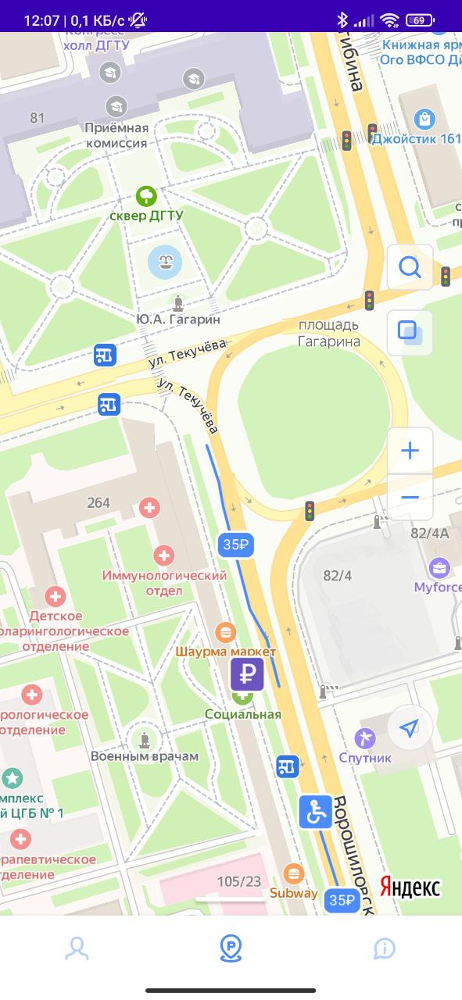

Рисунок 1.1 – Приложение для парковок RuParking

Если изучить карту данного приложения, то можно увидеть, что выводятся только платные парковки, которыми можно пользоваться и без приложения, а просто оплачивая парковочное место через QR-код, который обычно находится в зоне платной парковки.

Из недостатков можно заметить, что, оплачивая заранее парковку в нужном месте, мы не можем видеть сколько осталось свободных парковочных мест.

Альтернативным сервисов является сервис Parkly, который направлен на бронирование парковок в городе Москва. У компании Parkly доступен веб-сайт и мобильные приложения на ОС Android и IOS. В приложении интуитивно понятный интерфейс, это является тоже значительным плюсом. Пример представлен на рисунке 1.2 [3].

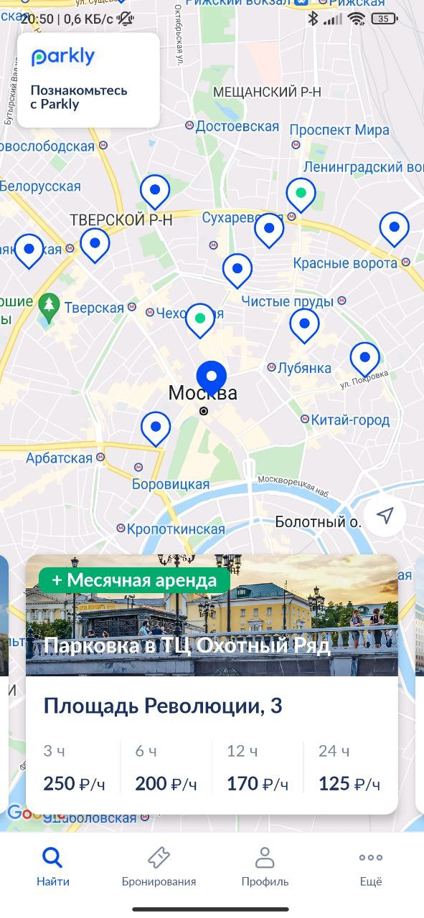

Рисунок 1.2 – Приложение для парковок Parkly

В данном вариант уже доступно бронирование парковочного места в различных бизнес-центрах города Москва. У данного сервиса появляется значительное преимущество, по сравнению с предыдущим приложением, так как там был выбор только из числа платных парковок. Здесь же, можно выбрать парковку с месячной арендой, но все также не отображается количество свободных парковочных мест.

Ещё один иностранный сервис – Parclick, который можно увидеть на рисунке 1.3. В приложении доступны только парковки в Европе, но так как оно схоже по функционалу, то тоже имеет место быть.

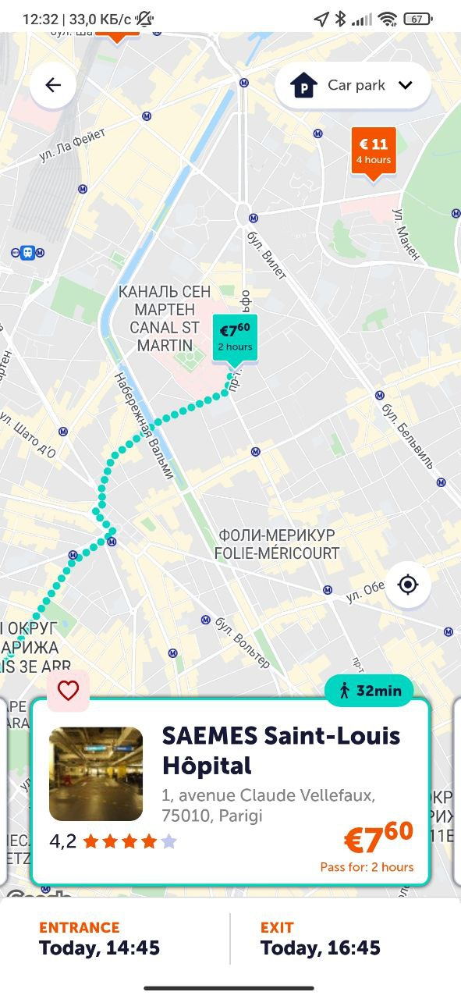

Рисунок 1.3 – Приложение для парковок Parclick

Для использования сервиса доступен веб-сайт, приложения под ОС Android и IOS [4]. Удобно, что до места назначения формирует маршрут на карте. Также в приложении есть выбор между обычной парковкой и парковкой в аэропорте. При выборе аэропорта мы можем выбрать нужный из списка доступных, и цену за определенный интервал времени.

## 1.2 Анализ основных возможностей сервисов

Мобильные приложения все больше становятся востребованными для компаний. Если взять в пример крупные компании, можно заметить, что у большинства будет свое мобильное приложение. Это удобно не только потому, что в одном приложении есть все необходимые функции, которые хочет видеть клиент, но и потому, что со стороны бизнеса мобильное приложение может на более долгое время задержать пользователя как клиента, так как приложение, вероятнее всего, на долгое время останется у него в телефоне. Также, владельцы автомобилей, конечно, не будут ездить на машине с ноутбуком или компьютером в руках, поэтому пользователю проще в телефоне открыть нужное ему приложение, и поехать на нужное ему место [5]. Исходя из этого, можно сделать вывод, о надобности разработки именно мобильного приложения, а не веб-сайта.

Главной особенностью в разработке является возможность выбора парковочного места, так как без этой возможности нет смысла в таком функционале. Также, рассмотрим другие возможности:

* возможность регистрации и аутентификации пользователя;
* наличие карты с маркерами, для выбора доступных парковок и просмотра информации о парковке;
* наличие возможности для бронирования, и возможности оповещения системы, что пользователь занял парковочное место.

Данные возможности являются минимальным набором функционала, который необходим для удобного пользования продуктом. Дополняя, можно добавить некоторые функции для приложения:

* фиксация занимаемых парковочных мест, для видимости другим клиентам количество свободных парковочных мест;
* доступность мобильного приложения для различных ОС, таким как Android и IOS.

Конечно, для большей безопасности необходима установка камер, либо датчиков, чтобы избежать недобросовестных пользователей.

При должном контроле, данного функционала приложения достаточно для удобной работоспособности приложения.

Также, очень интересна возможность бронирования Государственных Платных парковок, так как это неотъемлемая часть крупного города и она очень важна для автомобилистов.

## 1.3 Сравнительная характеристика приложений

Для того, чтобы понять в каком направлении начинать разработку, мы сделаем сравнительную характеристику представленный выше сервисов и приложений. Так как приложения в принципе похожи между собой, составим таблицу, в которую выведем основные возможности, которые будут наиболее удобны для работы пользователю.

Она позволит выявить актуальность проблемы, выявить недостатки, и узнать какой функционал стоит взять на заметку, и какие ошибки стоит исправить при разработке мобильного приложения. Данная характеристика представлена в таблице 1.1.

|  |  |  |  |  |
| --- | --- | --- | --- | --- |
| Наименование  приложения  Критерий | RuParking | Parkly | Parclick | Private Parking |
| Наличие карт с маркерами парковок | Яндекс Карты | Google Карты | Google Карты | Яндекс Карты |
| Количество свободных парковочных мест | Не фиксируется | Не фиксируется | Не фиксируется | Фиксируется |
| Поддержка русского языка | Да | Да | Нет | Да |
| Гибкость интерфейса | Только портретный режим | Только портретный режим | Только портретный режим | Портретный и альбомный режим |
| Работа с парковками в РФ | Да | Да | Нет | Да |
| Доступность для разных ОС | IOS, Android | IOS, Android | IOS, Android | Android |

Таблица 1.1 – Сравнение приложений

В таблице 1.1 последний столбец содержит критерии о предмете текущего исследования. Изучив сравнительную характеристику в виде таблицы, можно заметить, что приложения похожи между собой функционалом, но везде есть свои преимущества и недостатки. Самый главный из недостатков, который мы постараемся исправить в нашей работе, это учет и показ пользователю количество свободных от общего количества парковочных мест. Ведь, если пользователь захочет запланировать поездку куда-либо, то у него может появиться желание узнать заранее, есть ли там свободные места, и сколько их.

Также важным критерием является гибкость интерфейса, ведь клиент может пользоваться планшетом, а не смартфоном, либо ему удобнее в автомобиле пользоваться альбомным режимом экрана. В приложениях аналогов доступен только портретный режим экрана. В нашей разработке учитывается и это преимущество.

**Вывод**

В данном разделе был проведен обзор и анализ схожих по функционалу приложений, обзор систем других сервисов, анализ основных возможностей программных средств и сравнительная характеристика приложений.

# 2 Выбор программных средств для разработки

## 2.1 Описание основных функций фреймворка React Native

React Native – это кроссплатформенный фреймворк, основанный на языке JavaScript. На данном фреймворке есть возможность писать мобильные приложения сразу на такие операционные системы, как IOS и Android. Он основан на библиотеке JavaScript – ReactJS, но ориентирован не на браузеры, а мобильные платформы. Также, React Native поддерживает не только мобильные платформы IOS и Android, но и Android TV, IOS, macOS, Apple tvOS, Web, Windows [6].

Приложения React Native пишутся на языке JavaScript и частично с использованием XML-разметки, более известной как JSX. В отличие от конкурентов, React Native полагается не на верстку веб-компонентов, которые выводятся на экран мобильного телефона в виде мобильного приложения, а на реальные нативные компоненты. Во время разработки используются собственные API рендеринга, для IOS – Objective-C или для Android – Java. Таким образом, в конечном итоге мобильное приложение отображается с использованием нативных компонентов мобильного пользовательского интерфейса, и будет выглядеть и работать как любое другое мобильное приложение.

Кроссплатформенная разработка – это самое большое и удобное преимущество React Native. Использование одной и той же кодовой базы для нескольких платформ дает и другие преимущества: более быстрая разработка приложений, более простое и дешевое обслуживание проекта. Также, благодаря функции «горячей перезагрузки» React Native позволяет разработчикам видеть изменения в коде в предварительном просмотре, без необходимости перезапускать проект. Это, казалось бы, небольшая и простая настройка, но она может ощутимо улучшить и ускорить процесс разработки.

У данного фреймворка довольно много фанатов, которые создают новые библиотеки, что позволяет более широко раскрывать возможности React Native. Также, постоянная поддержка и регулярный выход обновлений дает понимание того, что над фреймворком работают, и постоянно улучшают.

Многие замечательные продукты были созданы с использованием React Native, такие как: Skype, Facebook, Pinterest. Таким образом, можно сделать вывод, что это лучшим фреймворк для кроссплатформенной разработки, если проект не требует сложного интерфейса и доступа к нативным функциям.

## 2.2 Мультипарадигмальный язык программирования JavaScript

JavaScript – современный мультипарадигмальный язык программирования. Его синтаксис основан на языках Java и C — многие структуры из этих языков применимы и к JavaScript. JavaScript поддерживает объектно-ориентированное программирование с прототипами объектов вместо классов. JavaScript также поддерживает функциональное программирование, функции могут храниться в переменных и передаваться, как и любой другой объект. JavaScript часто неправильно понимают и недооценивают, но на самом деле это мощный язык программирования, который используется в большом количестве высококлассных приложений, что свидетельствует о том, что хорошее знание этой технологии является важным навыком для любого разработчика [7].

JavaScript чаще всего используется для веб-разработки, так как такую технологию поддерживают все веб-браузеры, такие как: Chromium, Internet Explorer, Mozilla Firefox, Safari и так далее. Это объясняется тем, что изначально JavaScript был создан для того, чтобы писать скрипты для веб-сайтов, и наполнять тем самым веб-сайты функционалом.

Как и у любой другой технологии, у JavaScript есть как преимущества, так и недостатки. Скорость работы, простота кода, и большое количество инструментов, которые включают в себя React Native, являются основными преимуществами. Поскольку JavaScript является интерпретируемым языком программирования, это сокращает время, требуемое другими языками программирования, такими как Java, которые являются компилируемыми. Синтаксис JavaScript был вдохновлен синтаксисом Java, и его относительно легко освоить, по сравнению с другими, такими как C++. Поскольку код JavaScript доступен для просмотра пользователю, другие могут использовать его в злонамеренных целях. Эти методы могут включать использование исходного кода без аутентификации. Кроме того, очень легко разместить на сайте некоторый код, который ставит под угрозу безопасность данных на веб-сайте.

## 2.3 Облачная платформа Firebase

Firebase — это размещенная в облаке база данных NoSQL, в которой используется документная модель. Его можно масштабировать, позволяя хранить и синхронизировать данные между пользователями в режиме реального времени, что отлично подходит для приложений, которые используются на нескольких устройствах, таких как мобильные приложения. Firebase оптимизирован для автономного использования с надежной защитой на основе пользователей, которая также позволяет использовать бессерверные приложения [8]. Firebase построен на базе инфраструктуры Google и рассчитан на автоматическое масштабирование.

Помимо стандартных функций базы данных NoSQL, Firebase включает в себя аналитику, аутентификацию, мониторинг производительности, обмен сообщениями, отчеты о сбоях и многое другое. Интерфейс сайта консоли Firebase можно увидеть на рисунке 2.1.

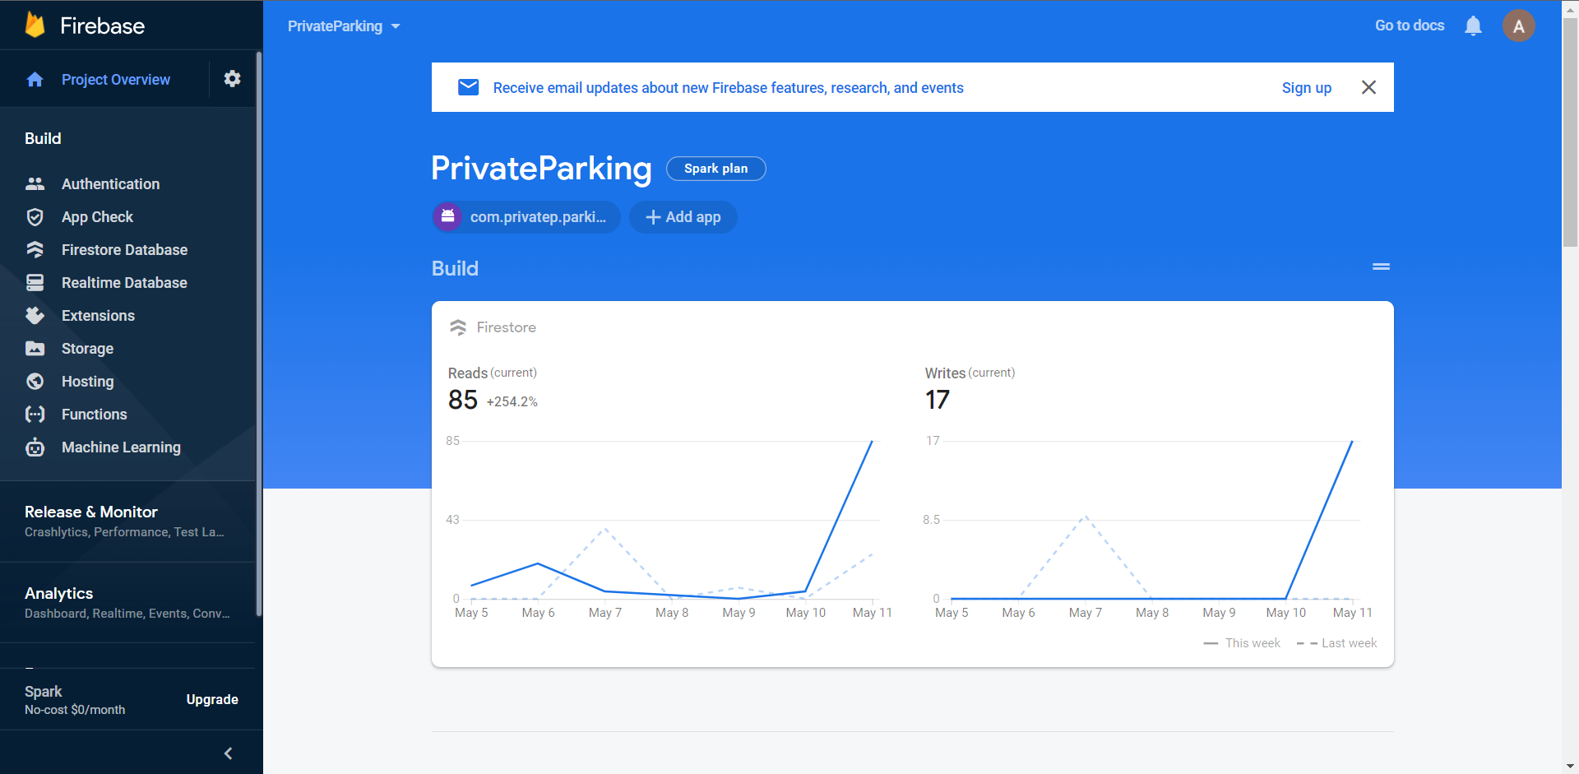

Рисунок 2.1 – интерфейс консоли Firebase

На главном экране консоли мы видим аналитику по используемым сервисам, на данный момент мы интенсивно тестировали и использовали Firestore, поэтому выведена информация по чтению данных и записям в базу данных.

В нашей работе использовались функции аутентификации и в качестве базы данных – облачное хранилище Firestore. Firestore — это база данных документов NoSQL, которая предоставляет такие услуги, как хранение, синхронизация и запросы через приложение в глобальном масштабе. Firestore хранит данные в виде объектов, также известных как документы. Он имеет пару ключ-значение и может хранить все виды данных, такие как строки, двоичные данные и даже деревья JSON.

Служба аутентификации Firebase предоставляет простые в использовании библиотеки пользовательского интерфейса и SDK для аутентификации пользователей в вашем приложении. Это снижает трудозатраты и усилия, необходимые для разработки и обслуживания службы аутентификации пользователей.

На рисунке 2.1 показана схема сравнения традиционной разработки и разработки с использованием Firebase.

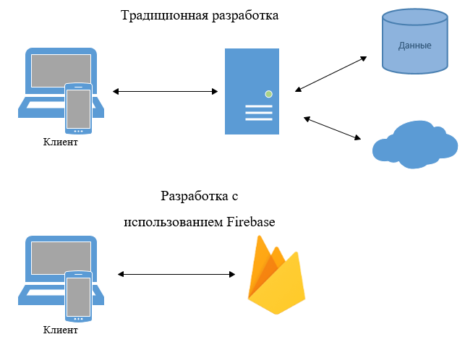

Рисунок 2.1 – схема сравнения двух алгоритмов

Традиционно разработка идет через сервер, где он обращается к API, и идет обращение к данным. В нашем случае, и в случае разработки с использование Firebase, идет обращение только к облачной платформе, что удобнее для разработчика и менее трудозатратно.

Firebase сертифицирован в соответствии с основными стандартами конфиденциальности и безопасности. Все сервисы Firebase успешно прошли процесс оценки [ISO 27001](https://firebase.google.com/downloads/gdpr/NOV2021_Firebase_ISO_27001.pdf?authuser=1) и [SOC 1](https://us.aicpa.org/interestareas/frc/assuranceadvisoryservices/aicpasoc1report), [SOC 2](https://us.aicpa.org/interestareas/frc/assuranceadvisoryservices/aicpasoc2report) и [SOC 3](https://firebase.google.com/downloads/gdpr/DEC2021_Firebase_SOC3_Report.pdf?authuser=1), а некоторые также прошли процесс [сертификации ISO 27017](https://cloud.google.com/security/compliance/iso-27017?authuser=1) и [ISO 27018](https://cloud.google.com/security/compliance/iso-27018?authuser=1). Сервисы Firebase шифруют передаваемые данные с помощью HTTPS и логически изолируют данные клиентов [9].

## 2.4 Локальная система хранения данных AsyncStorage

AsyncStorage – это простой, асинхронный, незашифрованный по умолчанию модуль, который позволяет сохранять данные в автономном режиме в приложениях React Native [10].

Существует множество различных сценариев, когда будет удобно использование данного модуля. Сохранение данные в мобильном приложении имеет преимущества, например, когда пользователь перезапускает приложение, данные становятся доступными пользователю в том состоянии, в котором он находился последний раз перед закрытием приложения.

В нашей работе данный модуль используется для фиксации занимал ли пользователь парковочное место. Это удобно, так как постоянно делать проверку не очень хорошая идея, потому что это может нагружать приложение, а мы, используя AsyncStorage просто сохраняем данные о парковке, когда пользователь занял парковочное место, и очищаем их в хранилища, когда уехал. Также использование данного локального хранилища требуется для фиксации бронирования парковочного места, так как, если пользователь делает бронь, то нужно это нужно фиксировать, так как если пользователь заезжает на парковку, использую QR код, то повторно вычитаться место из базы данных уже не будет.

AsyncStorage также является асинхронным, что означает, что его методы выполняются одновременно с остальной частью вашего кода, и постоянным, что означает, что сохраненные данные всегда будут доступны глобально, даже если мы выйдем из системы или перезапустим приложение. Это позволяет нам использовать и получать доступ к данным из любого компонента React Native и повышает производительность и удобство приложения, поскольку сохранение и извлечение данных из AsyncStorage не влияет на выполнение других кодов.

## 2.5 Библиотека React Navigation

React Navigation – это библиотека, которая позволяет реализовать функции навигации в приложении React Native. Навигаторы также позволяют определить структуру навигации приложения, имеют возможность отображать общие элементы, такие как заголовки и панели вкладок, которые можно самому настраивать под свой проект.

React Navigation включает следующие функции, которые позволяют создавать навигаторы и уникально стилизовать навигацию по приложению, такие как [11]:

1. StackNavigator - отображает один экран за раз и обеспечивает переходы между экранами. Когда открывается новый экран, он помещается поверх стека.
2. TabNavigator - отображает панель вкладок, которая позволяет пользователю переключаться между несколькими экранами.
3. DrawerNavigator - отображает панель, которая выдвигается слева от экрана и содержит необходимые экраны.

React Navigation написан на JavaScript и напрямую не использует собственные API-интерфейсы навигации на iOS и Android. Скорее, он воссоздает некоторое подмножество этих API. Это позволяет интегрировать сторонние JS-плагины, максимально настраивать и упрощать отладку без необходимости изучения других языков программирования.

## 2.6 Библиотека react-native-qrcode-scanner

React-native-qrcode-scanner – это компонент, который написан сторонними разработчиками, который позволяет без дополнительных сложных настроек встроить в свое приложение сканер QR кодов. Он написан поверх библиотеки react-native-camera, который мы тоже установили в свой проект, для работоспособности react-native-qrcode-scanner [12].

Мы выбрали этот модуль, потому что если использовать решение, предлагаемое библиотекой react-native-vision-camera, то мы нагружаем мобильное приложение настройками, необходимыми для работы сканера.

Этот модуль хорошо выполняет нужные нам функции, такие как:

1. Сканирование QR кодов.
2. Моментальный вывод результата, после сканирования QR кода.
3. Обозначение в приложении зоны, куда пользователю нужно навести камеру, для сканирования QR кода.

## 2.7 Библиотека react-native-yamap

React-native-yamap – это библиотека для интеграции Яндекс Карт в приложение React Native [13]. Данная библиотека помогает вывести на экран мобильного приложения полноценную карту мира со всеми функциями, которые нам предлагает API интерфейс «MapKit – мобильный SDK» от Яндекса [14]. Официальной поддержки платформы React Native от Яндекса, к сожалению, нет, но эта библиотека позволяет воспользоваться всеми необходимыми функциями.

Библиотека react-native-yamap включает в себя такой функционал, как отображение геолокации пользователя, отображение слоя с пробками на карте, возможен запрос маршрута к определенному месту для автомобиля, запрос пешеходного маршрута к определенному месту и так далее.

**Вывод**

В данном разделе был проведен выбор программных средств для разработки, а именно – React Native, язык программирования JavaScript, Firebase, библиотеки AsyncStorage, React Navigation, react-native-qrcode-scanner, react-native-yamap.

# 3 Алгоритмическое обеспечение информационной системы

Нами была разработана модель приложения, алгоритмическая схема которой представлена на рисунке 3.1. Данная алгоритмическая схема выполнена опираясь на ГОСТ 19.701-90. Разработанный алгоритм программного средства является надежным, так как в начале идет проверка аутентификации и регистрации пользователя. Также он является нелинейным и удобным в использовании.

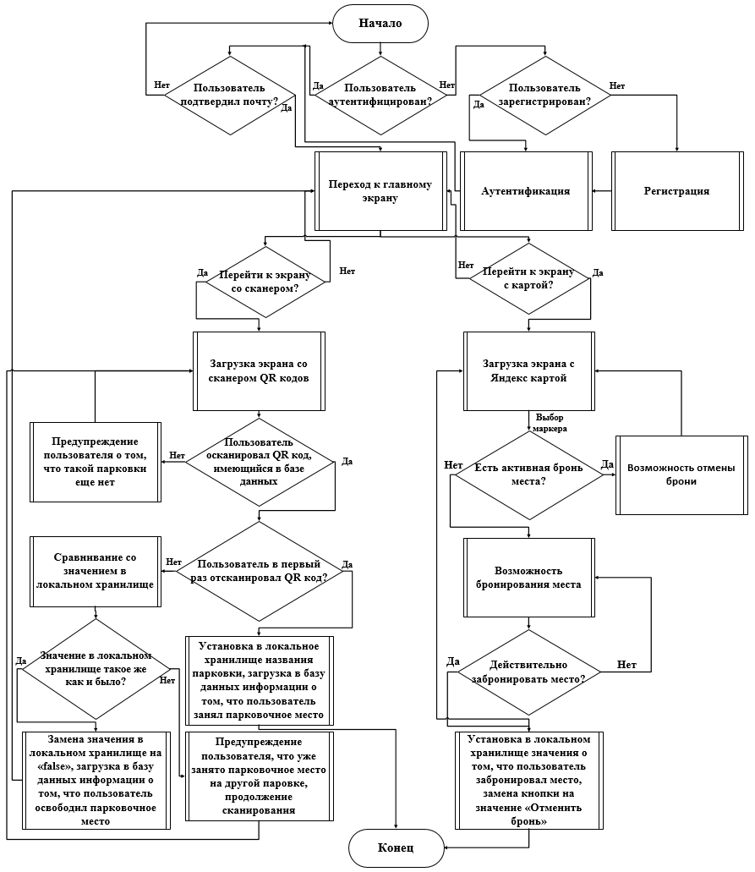

Рисунок 3.1 – Алгоритм работы программного средства

В начале идет проверка пользователя на аутентификацию, если пользователь ранее уже заходил в аккаунт, то его сразу перекинет на главный экран. Если же пользователь в первый раз открыл приложение, то ему нужно будет зарегистрироваться и подтвердить свою электронную почту, нажав на ссылку в письме, отправленном ему на почту. Далее, после того как пользователь успешно зарегистрировался и авторизовался, ему откроется главный экран, снизу которого будет навигация по основным экранам приложения, таким как: экран со сканером QR кодов и экран с Яндекс картой.

На каждом из этих экранов перед использованием запрашивается разрешение, на экране со сканером на пользование камерой, а на экране с картой на получение местоположения пользователя. При сканировании QR кода пользователю выводится информация, если он отсканирует не верный QR код, если же все прошло успешно, то ему выводится информация о том, что он занял, либо покинул парковочное место и дается возможность продолжить сканирование дальше.

При использовании Яндекс карт можно нажать на маркер на карте, которыми обозначаются доступные парковки, после чего открывается окно с информацией о парковке в виде названия и количества свободных парковочных мест. Ниже есть кнопка, при нажатии на которую можно забронировать парковочное место, либо же, если парковочное место уже бронировалось, то отменить бронь.

Пользователь в любой момент может перемещаться между экранами, так как используется удобная навигация «Bottom Tabs». Данная навигация довольно популярна в различных аналоговых приложениях, так как дает возможность быстро управлять своими задачами, не открывая лишних окон и экранов. Также, если пользователь забыл пароль от своего аккаунта при входе в приложение с другого устройства, у него есть возможность сбросить пароль. Ему нужно будет всего лишь написать почтовый адрес, на который отправится ссылка, при нажатии на которую нужно написать новый пароль.

**Вывод**

В данном разделе была сформирована алгоритмическая схема по ГОСТу 19.701-90 для дальнейшей разработки мобильного приложения. Также, после алгоритмической схемы был разобран функционал приложения, необходимый для удобного использования. Был описана логика приложения, которая будет необходима для разработки мобильного приложения выбора и бронирования парковочных мест на частных автомобильных парковках.

# 4 Разработка мобильного приложения

Разработка начинается с построения структуры навигации по экранам. Для этого мы установили библиотека React Navigation. Из методов данной библиотеки, помимо обычной навигации по экранам, нам понадобилась «Bottom Tabs» навигация, позволяющая легко перемещаться по экранам посредством нажатия на кнопки внизу экрана. На рисунке 4.1 мы можем видеть код главного файла App.js, который отвечает за навигацию по приложению.

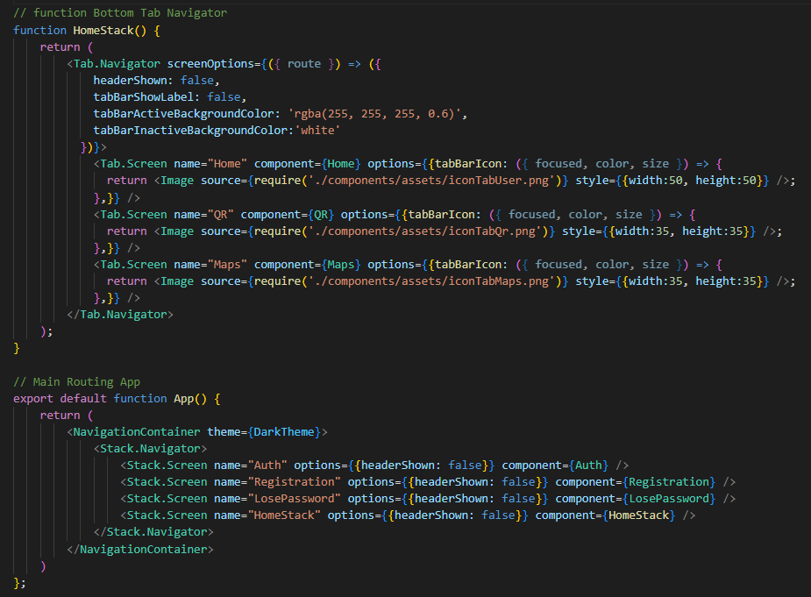

Рисунок 4.1 – Главный файл с навигацией

Первым экраном у нас выступает экран аутентификации пользователя. Здесь используется сервис платформы Firebase – Аутентификация Firebase. При открытии приложение сразу идет проверка на вход пользователя в аккаунт, если пользователь до этого уже аутентифицировался, то идет автоматический вход в аккаунт, таким образом ему не нужно повторно вводить логин и пароль от своего аккаунта. Код данной функции мы можем видеть на рисунке 4.2.

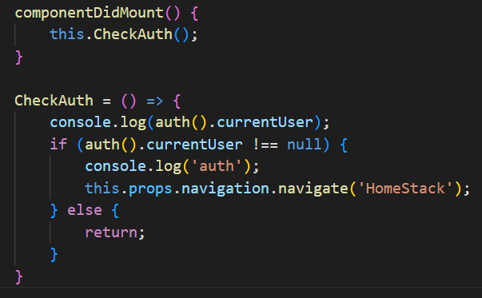

Рисунок 4.2 – Проверка аутентификации пользователя

Также, если пользователь уже зарегистрирован в системе, то он вводит логин и пароль, и идет проверка введенных данных. Если все верно, то он переходит на главный экран приложения. Проверка и процесс аутентификации мы видим на рисунке 4.3.

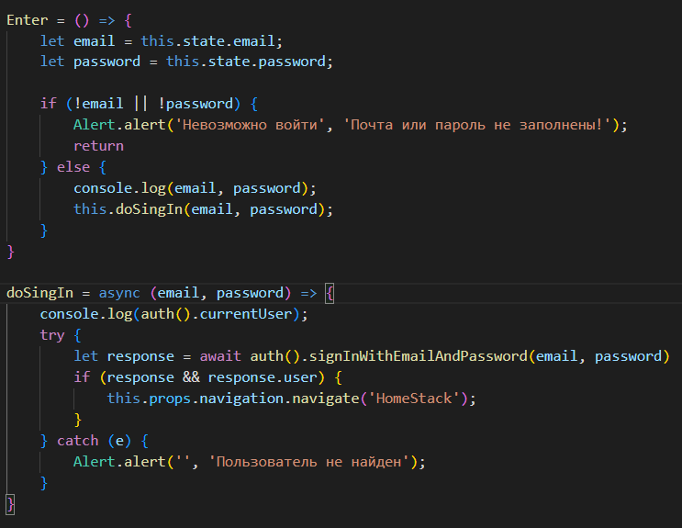

Рисунок 4.3 – Проверка введенных данных и аутентификация

Далее рассмотрим экран регистрации и сброса пароля. При регистрации пользователю необходимо ввести логин, пароль и подтверждение пароля. Также, после введения идет проверка данных на валидность, как мы можем видеть на рисунке 4.4.

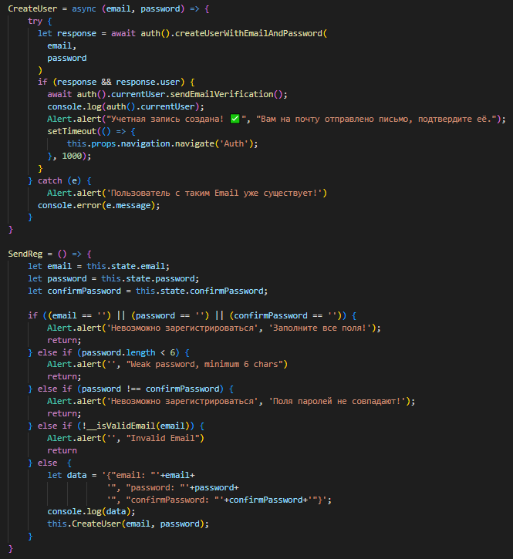

Рисунок 4.4 – Регистрация и валидация данных

На экране сброса пароля необходимо только ввести логин, который является электронной почтой. Действия регистрации и сброса пароля сопровождаются отправкой на почту письма, после регистрации для подтверждения почты, а для сброса пароля для присваивания нового пароля. Почтовое письмо подтверждения почты, которое приходит пользователю в процессе пользования приложением можно увидеть на рисунке 4.5.

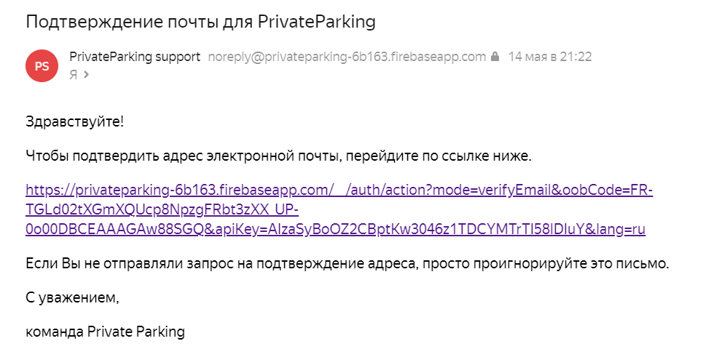

Рисунок 4.5 – Письмо подтверждения почты

Письмо, которое приходит на почту для сброса пароля мы можем видеть на рисунке 4.6.

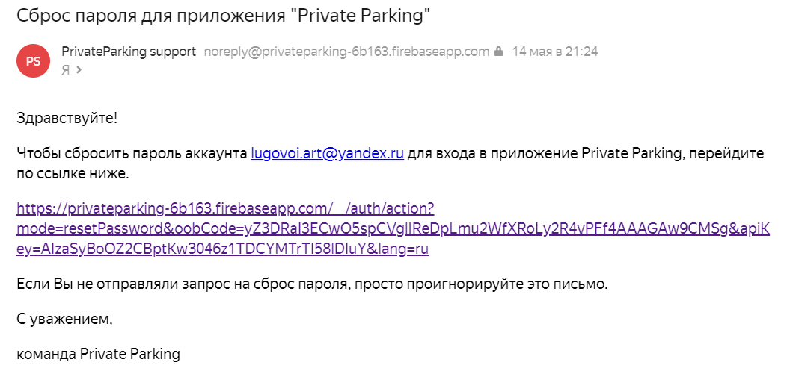

Рисунок 4.6 – Письмо для сброса пароля

После всех мероприятий по входу в аккаунт пользователь попадает на главный экран, с которого есть возможность перейти на экран сканера QR кодов и экран с картой, в которой используется картографическая технология Яндекса через API. На обоих экрана идет запрос пользователю на разрешение пользования камерой устройства и получение местоположения, для отметки на карте. Функционал сканирования QR кода представлен на рисунке 4.7.



Рисунок 4.7 – Функция сканирования QR кода

Функция бронирования же реализована через окно, которое появляется после нажатие на маркер, который отображается по координатам, записанным в базе данных. Бронирование осуществляется на пол часа. Функция бронирования показана на рисунке 4.8.



Рисунок 4.8 – Функция бронирования парковочного места

Когда необходимые функции мобильного приложения реализованы, осталось сделать интерфейс. Нужно при разработке учитывать, что интерфейс должен быть интуитивно понятным, и не нагружать пользователя лишними кнопками и функциями.

Начать можно с экранов, с которыми пользователь встречается в самом начале – экраны аутентификации, регистрации и сброса пароля. На всех экранах пользователю необходимо ввести нужные данные. Первый из них проиллюстрирован на рисунке 4.9.

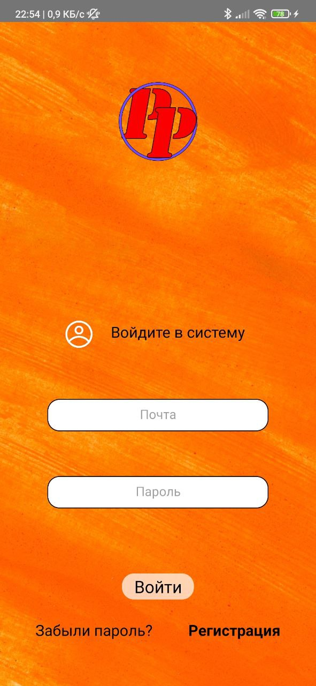

Рисунок 4.9 – Интерфейс экрана аутентификации

На данном экране мы видим логотип приложения, два поля для заполнения данных пользователя, таких как почта и пароль, кнопку «Войти», кнопка «Забыли пароль?», которая ведет на экран сброса пароля, и кнопка «Регистрация», которая ведет на экран регистрации. Далее на рисунке 4.10 мы можем наблюдать экран сброса пароля.



Рисунок 4.10 – Экран сброса пароля

На данном экране мы можем наблюдать логотип приложения, поле заполнения почты, куда будет отправлена инструкция по сбросу пароля, и кнопка отправить. Экран регистрации проиллюстрирован на рисунке 4.11.

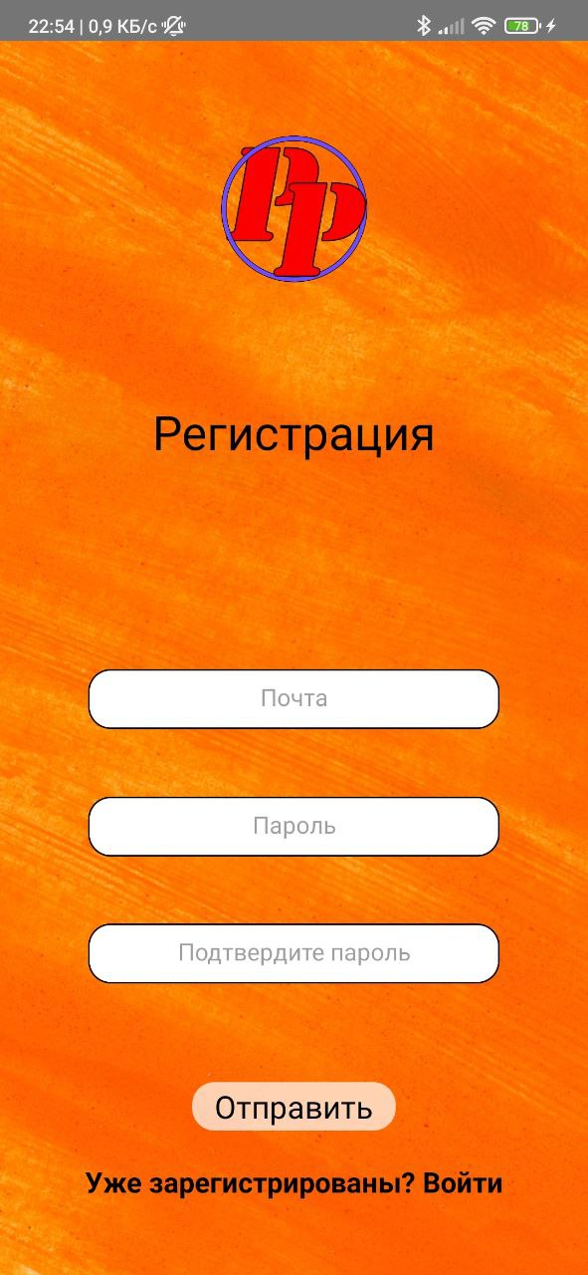

Рисунок 4.11 – Экран регистрации

На данном экране, также как на предыдущих находится логотип, три поля заполнения данных, кнопка для отправки данных и кнопка «Уже зарегистрированы? Войти».

После того, как пользователь аутентифицировался пользователь переходит на главный экран приложения, изображенного на рисунке 4.12. На нем расположена информация о пользователе, информация о подтверждении почты, кнопка выхода из аккаунта и возможность при необходимости удалить аккаунт. Также, появляются кнопки нижней навигации, нажимая на которые, пользователь может переходить по экранам в любой момент времени.



Рисунок 4.12 – Главный экран приложения

Из данного экрана пользователь может перейти на экран сканера QR кода и экран с картой. Прежде всего при первом входе на экран запрашивается разрешение на пользование камерой, показанное на рисунке 4.13.

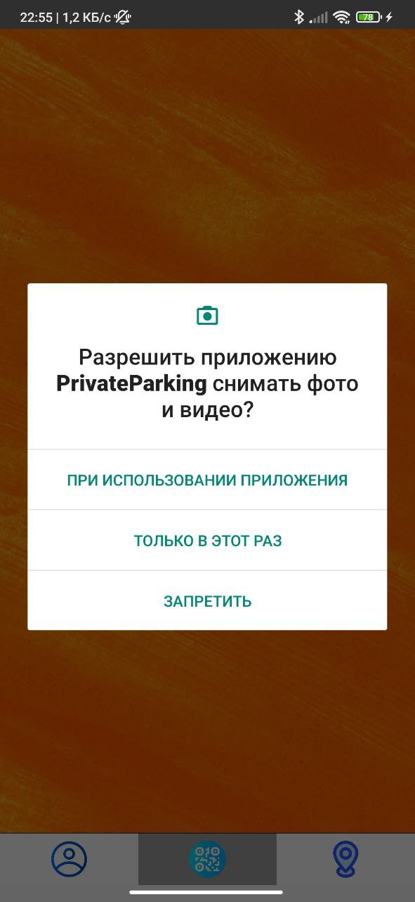

Рисунок 4.13 – Запрос на пользование камерой

На рисунке 4.14 продемонстрирован экран сканера QR кодов, который предназначен для фиксации въезда и выезда из парковки. После сканирования происходит запрос в базу данных, где меняется число свободных парковочных мест, а также идет запись в базу данных о том, что пользователь заехал или выехал из парковки. Данная процедура выполняется для того, чтобы администратор видел какой пользователь пользовался приложением, с какой парковкой взаимодействовал, в какое время и дату выполнялось действие.

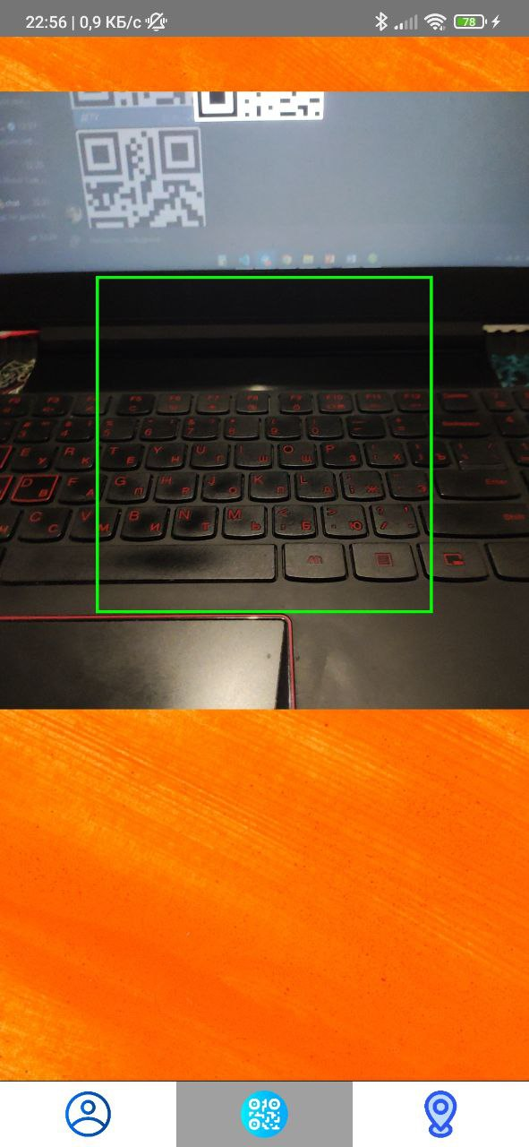

Рисунок 4.14 – Экран сканирования QR кодов

При переходе на экран с картой также сначала запрашивается на получение местоположения. Мы можем видеть запрос на разрешение на рисунке 4.15. При каждом открытии приложения и открытия экрана с картой прежде всего идет получение данных о парковках с базы данных, это необходимо для того, чтобы выводить на карту маркеры.

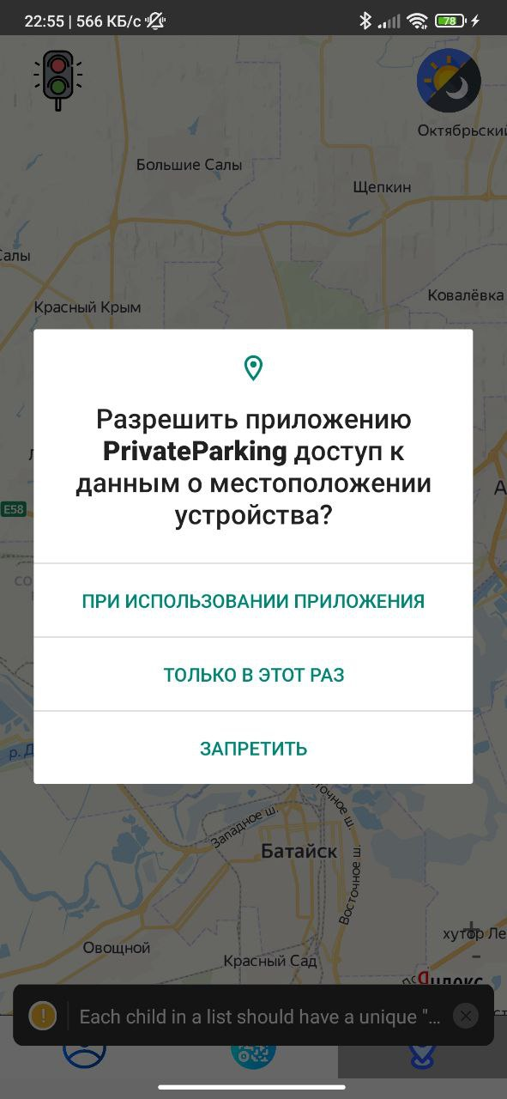

Рисунок 4.15 – Запрос на получение местоположения

После того, как пользователь выдает разрешение на доступ к местоположению, пользователь видит Яндекс карту с маркерами парковок. Данный экран мы можем видеть на рисунке 4.16.

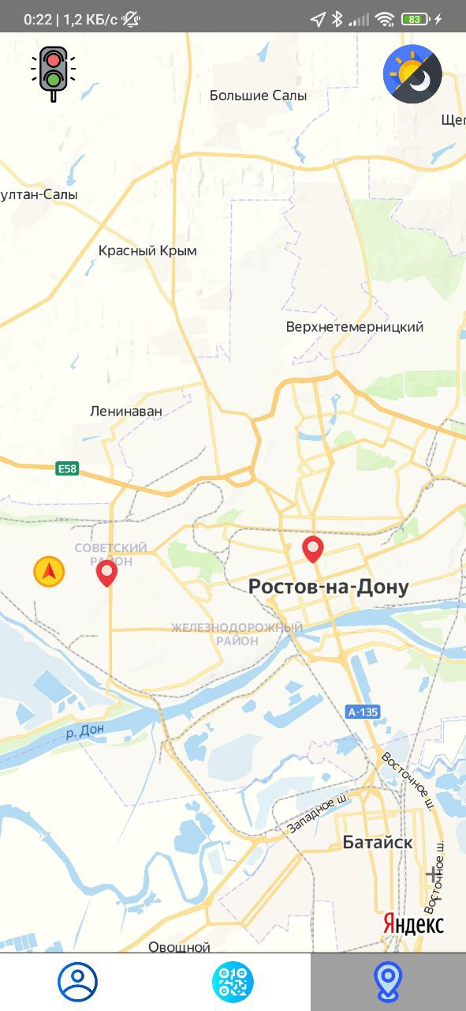

Рисунок 4.16 – Экран с картой и маркерами парковок

На данном экране также реализованы функции взаимодействия с картой, такие как: показ загруженности дорог, включение ночного режима карты. Также, так как мы дали разрешение на доступ к местоположению, мы можем видеть наше местоположение определенным значком на карте. После того, как пользователь нажимает на маркер, обозначенным красным значком, ему показывается окно с информацией, показанной на рисунке 4.17.

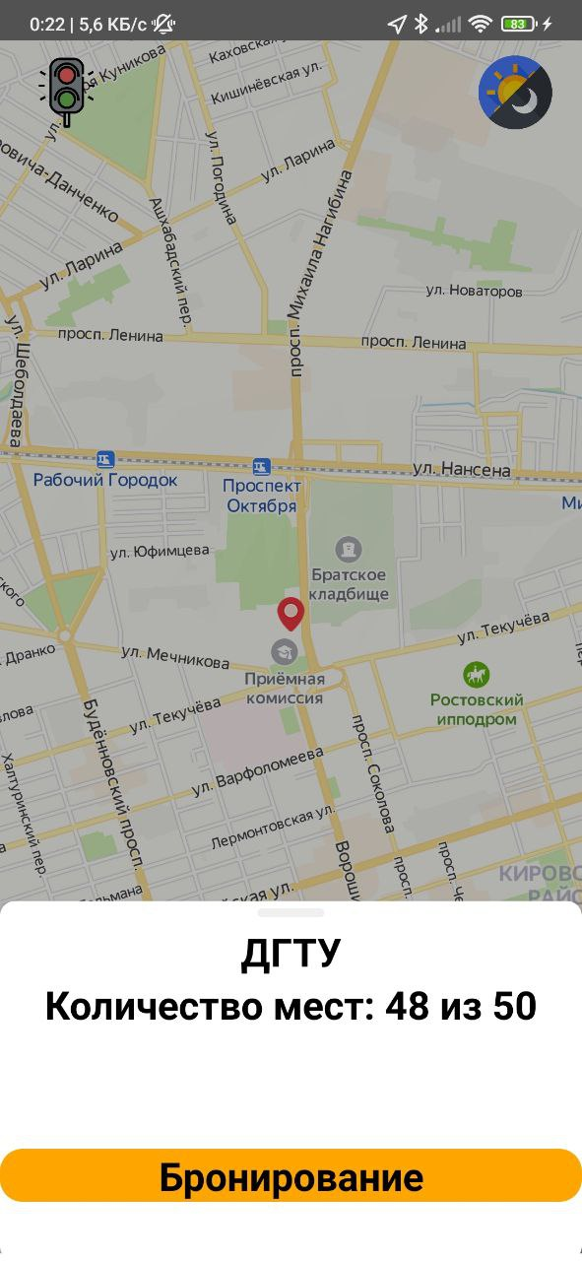

Рисунок 4.17 – Экран карты с окном маркера

На данном экране мы видим экран с Яндекс картой и окном маркера, на который выводится информация о парковке, такие как: название, количество парковочных мест и кнопка бронирования места. При бронировании, пользователю приходит уведомление, на котором указано, какую парковку он занял. Интерфейс показан на рисунке 4.18.

Уведомление хранится в шторке уведомлений устройства даже когда приложение закрыто. Это позволяет пользователю не забыть о том, что у него есть забронированное место.

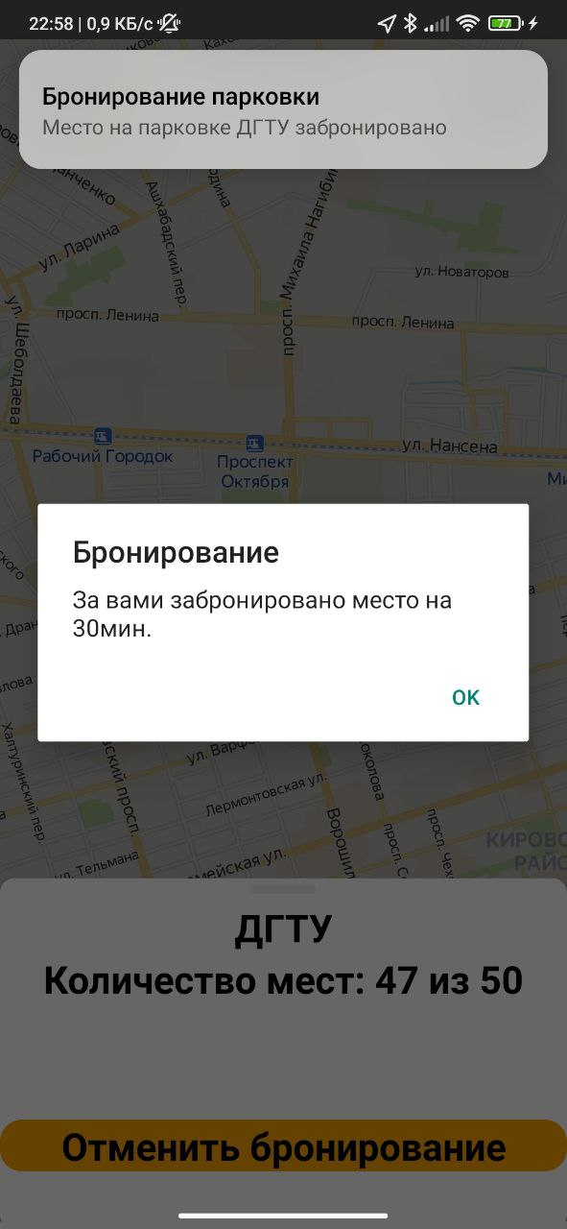

Рисунок 4.18 – Бронирование парковочного места

Если же пользователь отменит бронирование, либо заедет на парковку, используя QR код, то бронирование снимается. Также, если пользователь уже находится на парковке и решит забронировать парковочное место, то ему покажется уведомление о том, что это невозможно сделать, так как он уже находится на парковке. Бронирование доступно на определенное количество времени, на данный момент на тридцать минут.

**Вывод**

В данном разделе были подробно описаны этапы разработки мобильного приложения выбора и бронирования парковочных мест на частных автомобильных парковках. Также, наглядно продемонстрирован разработанный функционал для удобной работы мобильного приложения. Описаны и учтены все исключительные и ошибочные ситуации, которые пользователь может допустить во время пользования мобильным приложением выбора и бронирования парковочных мест на частных автомобильных парковках.

# 

# 5 Безопасность и экологичность работы

## 5.1 Обеспечение пожарной безопасности в помещениях образовательных учреждений

На основании законодательных и иных нормативных документов, содержащих требования к пожарной безопасности, исходя из специфики функционирования образовательного учреждения по обеспечению его пожарной безопасности, разработаны: Приказ руководителя образовательного учреждения по пожарной безопасности; меры и назначение ответственных за пожарную безопасность; инструкция по мерам пожарной безопасности в здании образовательного учреждения и на прилегающей территории; план действий администрации и персонала при возникновении пожара в образовательном учреждении. Кроме того, в учебном заведении составляется инструкция для дежурного администратора пожарной безопасности, а также памятка по мерам пожарной безопасности в помещениях учебного заведения.

Приказ руководителя образовательного учреждения о противопожарных мероприятиях и назначении ответственных лиц, как правило, отражает следующие вопросы: назначается лицо, ответственное за пожарную безопасность образовательного учреждения; назначаются ответственные за пожарную безопасность в офисах, коридорах, рекреационных, холлах и других помещениях учебного заведения; определяется порядок разработки и представления проекта инструкции по мерам пожарной безопасности в здании образовательного учреждения и на его территории; определен порядок и порядок проведения инструктажа по правилам пожарной безопасности; назначается внештатная пожарная часть и другие вопросы, которые необходимы для отражения полной сути приказа руководителя образовательного учреждения.

Инструкцией по мерам пожарной безопасности в здании образовательного учреждения и на его территории устанавливаются следующие требования: порядок содержания территории образовательного учреждения, зданий и помещений; состояние и особенности обслуживания систем отопления, вентиляции и кондиционирования; требования к эксплуатации электроустановок; состояние и обслуживание систем пожаротушения; требования к оснащению первичными средствами пожаротушения и их обслуживанию; требования пожарной безопасности к помещениям различного назначения (классы химии, физики, труда, информатики и другие); требования пожарной безопасности при проведении массовых мероприятий; действия при пожаре.

В плане действий администрации и персонала при возникновении пожара в образовательном учреждении отражены необходимые меры и лица, ответственные за их выполнение:

* вызвать пожарную команду;
* порядок эвакуации детей и персонала;
* организация собрания пожарной части;
* порядок отключения системы электроснабжения образовательного учреждения;
* организация и тушение пожара внештатной пожарной частью до прибытия пожарных;
* порядок сверки заработной платы учащихся с фактическим присутствием эвакуированных из здания детей и др.

Кроме того, в учебном заведении ведутся журналы с информацией об оформлении и учете различных инструкций:

* оформление вводных инструкций по пожаротушению;
* оформление противопожарных инструкций на рабочем месте;
* учет первичного оборудования пожаротушения [15].

В большинстве учебных учреждений есть настенные пожарные шкафы.

В настенных пожарных шкафах имеются пожарные краны.

В каждом шкафу должен быть пожарный шланг длиной 10, 15 или 20 метров, ствол, две кнопки, вентиль с вентилем.

Переносные огнетушители – одно из эффективных средств тушения небольших пожаров. В зависимости от применяемого материала пожаротушения это: пена, углекислый газ, порошок.

Их принцип действия основан на химической реакции компонентов огнетушителя, образовании и выбросе средства пожаротушения.

Образовательные учреждения должны быть оснащены средствами первичного пожаротушения, независимо от оснащенности зданий и помещений, установками пожаротушения и пожарными кранами.

Переносные огнетушители необходимо размещать в соответствии с требованиями ГОСТ 12.4.009–83: подвешивая на вертикальные конструкции на высоте не более 1,5 м от уровня пола до нижнего конца огнетушителя; путем установки в пожарных шкафах вместе с пожарными кранами, в специальных шкафах или на пожарных стойках.

Огнетушитель необходимо устанавливать таким образом, чтобы на его корпусе был виден текст инструкции по эксплуатации. Конструкции и внешнее оформление постаментов и шкафов для размещения огнетушителей должны визуально определять тип установленных в них огнетушителей.

Огнетушители следует размещать в легкодоступных местах, где исключены повреждения, прямые солнечные лучи и атмосферные осадки, прямое воздействие нагревательных и нагревательных приборов.

При размещении огнетушителей не должны ухудшаться условия эвакуации людей.

На период перезарядки и обслуживания огнетушителей, связанный с их ремонтом, вместо них должны быть установлены огнетушители из резервного фонда. Текущий контроль за безопасностью, обслуживанием и постоянной готовностью к действию основных средств пожаротушения осуществляется лицами, назначаемыми приказом руководителя детского учреждения.

Безопасность в образовательных учреждениях зависит от многих факторов, в том числе от степени износа основных фондов, а также от сложных процессов внутри самой системы образования.

Особую опасность для студентов и персонала образовательных учреждений представляют чрезвычайные ситуации с быстро развивающимися поражающими факторами, такие как пожары, аварии на химически опасных объектах, взрывы. Эта особенность определяет недостаток времени на выполнение защитных мероприятий, которые можно разделить на два типа: опережающие и оперативные.

Заранее образовательные учреждения создают:

* нормативно-правовая база, т.е. постановления, приказы, инструкции, возлагающие на должностных лиц обязанности по обеспечению безопасности людей;
* оснащение системами оповещения с системами обнаружения технических опасностей, а также средствами безопасности;
* анализ возможных опасностей и обоснование принципов и методов защиты;
* оценка критического времени аварийной эвакуации;
* организация обучения студентов, преподавателей и персонала методам защиты и проведения тренировок и тренировок в соответствии с требованиями безопасности.

Аварийная эвакуация – основное оперативное мероприятие. При этом следует учитывать, что особенностью учебных заведений является максимальная концентрация людей на относительно небольших территориях.

Кроме того, возрастные особенности студентов определяют дополнительную сложность в обеспечении их безопасности.

Наиболее вероятная угроза с тяжелыми последствиями для образовательных учреждений – это пожар.

В отношении образовательного учреждения существует целая система обеспечения пожарной безопасности, закрепленная в Госстандарте «Пожарная безопасность» (ГОСТ 12.1.004-91), Федеральном законе «О пожарной безопасности» (№ 69-ФЗ), а также в «Правилах пожарной безопасности в РФ» (ППБ 01-03). Эти документы определяют структуру системы пожарной безопасности, требования к ней, обязанности всех уровней власти, должностных лиц и граждан.

В состав системы пожарной безопасности должны входить подсистема противопожарной защиты и подсистема противопожарной защиты, направленные на:

* противопожарный;
* обеспечение пожарной безопасности людей;
* обеспечение пожарной безопасности материальных ценностей.

Ответственность за состояние пожарной безопасности возлагается на руководителя учебного заведения, который должен издать ряд приказов:

* «Правила пожарной безопасности в учебном заведении»;
* «Об организации пожарной безопасности в учебном заведении», где ответственность должностных лиц и решение таких вопросов, как организация оповещения, беспрепятственная эвакуация, определение состояния основных средств пожаротушения, систем технической безопасности, аварийных освещение, порядок действий при пожаре и т. д.;
* «Об организации пожароопасных работ учебном заведении»;
* «О проведении практических занятий по пожарной безопасности учебном заведении»;
* «Об организации мест для курения учебном заведении».

Такие поручения доводятся до исполнителей, как правило, под роспись, и организовывается строгий контроль за их исполнением.

Инструктаж по пожарной безопасности является обязательным и должен быть надлежащим образом заполнен.

Для образовательного учреждения особое значение имеет установление эффективного режима пожарной безопасности – правил поведения людей, порядка организации учебного процесса и содержания занятий (помещений).

Аварийная эвакуация – основной способ защиты людей при пожаре, она заранее спланирована и включает в себя целый комплекс организационных и технических мероприятий.

Эвакуация – это вынужденный процесс перемещения людей из зоны, где есть вероятность воздействия опасных факторов пожара.

Эвакуационный выход – выход, ведущий в безопасную зону в случае пожара.

Маршрут эвакуации – безопасный путь для людей, ведущий к аварийному выходу во время эвакуации.

Согласно СНиП 21-01-97 «Пожарная безопасность зданий и сооружений»:

«При эксплуатации зданий всегда следует учитывать требования к расположению путей эвакуации и поддержанию возможности эвакуации:

* должно быть предусмотрено не менее двух аварийных выходов с каждого этажа и из помещений;
* при устройстве аварийных выходов с двух лестничных клеток через общий тамбур одна из лестниц, помимо входа в тамбур, должна иметь выход непосредственно наружу;
* ширина путей эвакуации должна быть не менее 1 м, двери не менее 0,8 м, высота прохода не менее 2 м;
* двери на путях эвакуации должны открываться в сторону выхода из здания, так как при пожаре или другой чрезвычайной ситуации людям было проще выходить из помещения;
* внешние двери эвакуации зданий не должны иметь замков, которые нельзя открыть изнутри без ключа;
* лестничные двери, ведущие в общие коридоры, двери лифтовых холлов, должны иметь самозакрывающиеся устройства и не должны иметь замков, препятствующих их свободному открытию изнутри без ключа.

Более подробно требования к путям эвакуации изложены в   
СНиП 2.01.02-85 «Пожарные правила».

Эти документы помогут администрации образовательных учреждений правильно оценить состояние пожарной безопасности и принять соответствующие меры.

Важным моментом, особенно характерным для деятельности образовательных учреждений, является определение предельно допустимого количества людей в помещениях различного назначения. Количество людей не должно превышать установленных норм проектирования.

Если нормы безопасности при строительстве здания не учитывались, то допустимое количество людей определяется расчетом из условия - не менее 0,75 м2 на человека, при обеспечении возможности безопасной эвакуации в случае пожара.

Для эффективной защиты людей от пожаров в системе образования необходимо внедрять новые средства и методы обеспечения пожарной безопасности. Решить эту проблему можно с помощью средств индивидуальной защиты и спасателей.

Анализ совокупности факторов, определяющих целесообразность использования средств индивидуальной защиты и спасательных операций, показывает, что необходимо учитывать:

* недостаточная мобильность людей;
* плохая ориентация из-за задымленности;
* большая протяженность и сложность планирования путей эвакуации;
* недостаточная защита путей эвакуации от опасных факторов пожара;
* задержки в спасательных операциях;
* возможность поджога при перекрытии путей эвакуации.

До 80% людей умирают от действия продуктов сгорания во время пожара. Самоспасатели – один из видов средств индивидуальной защиты, предлагаемых отечественной промышленностью. Этот продукт является средством защиты органов дыхания и глаз человека от опасных факторов пожара на определенный период времени.

При этом следует учитывать, что у любого самоспасателя обязательно должен быть государственный сертификат пожарной безопасности, тогда его использование законно. Часто предлагаются средства, не имеющие такого сертификата.

Можно использовать средства индивидуальной защиты и спасательное снаряжение:

* обслуживающий персонал для оказания помощи в эвакуации основной массы людей;
* эвакуированы самостоятельно или с помощью обслуживающего персонала;
* люди до начала их спасения, если их невозможно эвакуировать;
* люди с помощью пожарных.

Принимая во внимание эти рекомендации, можно определить конкретные места размещения средств индивидуальной защиты и спасателей в зданиях, помещениях обслуживающего персонала, безопасных зонах, в учебных заведениях и т.д.

При этом использование средств индивидуальной защиты может быть предусмотрено как на стадии проектирования, так и при разработке компенсационных мероприятий для существующих зданий.

На практике очень часто при возникновении пожара должностные лица образовательных учреждений совершают неточные и некорректные действия. Правила пожарной безопасности однозначно определяют содержание и приоритетность действий руководителей, ответственных за пожарную безопасность, дежурных служб и др.:

* прибыть на место возгорания и сообщить о его возникновении в пожарную службу;
* в случае угрозы жизни людей организовать их спасение;
* проверить и включить системы противопожарной защиты (оповещение, тушение пожара, дымоудаление и др.);
* при необходимости отключите электричество и другие системы (вентиляция, лифты), т.е. предотвратите дальнейшее развитие пожара;
* прекратить всякую деятельность в здании;
* эвакуировать всех студентов и сотрудников;
* организовывать (осуществлять) общие указания по тушению пожара до прибытия пожарных частей с соблюдением техники безопасности;
* встретить пожарных и показать кратчайший путь к пожару, расположение пожарных кранов, резервуаров; план здания, пути эвакуации и т. д.

Решением многих из вышеперечисленных проблем является противопожарная система, т.е. комплекс организационных и технических мероприятий, направленных на предотвращение пожаров, обеспечение безопасности людей и создание условий для успешного тушения пожара.

Обозначенные задачи пожарной безопасности, оформленные в общем виде, составляют основу пожарной безопасности образовательного учреждения. Их выполнение - прямая ответственность должностных лиц, а также сотрудников и студентов.

## 5.2 Расчет системы защитного заземления

Защитное заземление есть преднамеренное соединение с землей ее эквивалентом металлических нетоковедущих частей, которые могут оказаться под напряжением в результате нарушения изоляции токоведущих частей оборудования и по другим причинам. Защитное заземление необходимо для снижения напряжение при прикосновении до безопасной величины, отвода опасного потенциала в землю для защиты человека от поражения током [16].

Расчет системы защитного заземления проводится для определения сопротивления сооружаемого контура заземления (состоящего из вертикальных заземлителей, вбивающихся в землю, горизонтальных и заземляющего проводника) при эксплуатации, его необходимые размеры и форму. На показатель сопротивления заземления влияют удельное сопротивление грунта, размеры и количество заземлителей, и расстояние между ними. На рисунке 5.1 представлено схематичное расположение контура заземления с указанием используемых переменных.

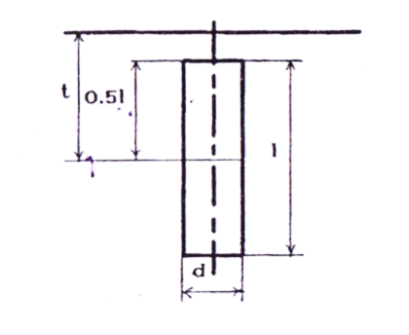

Рисунок 5.1 – Схема размещения одиночного трубчатого заземлителя

Исходные данные для расчета, следующие:

− заземляющее устройство состоит из стержней диаметром *d = 10мм*, длиной *lвт* = 5,5*, см*;

− периметр помещения *P, м* = 150;

− эквивалентное удельное сопротивление грунта *ρ, Ом•м* = 400;

− глубина заложения заземлений *h, м* = 0,6.

Произведем расчет системы защитного заземления.

Порядок расчета:

1. Определить значение допустимого сопротивления защитного заземления *Rдоп.*:

*Rдоп*= 4 Ом.

1. Определить сопротивление растеканию тока единичного вертикального заземлителя:

|  |  |  |
| --- | --- | --- |
|  | $R_{вт}=\frac{{}_{расч}}{2•l_{вт}}\left(ln\frac{{2l}_{вт}}{d}+\frac{1}{2}ln\frac{4t+l_{вт}}{4t–l_{вт}}\right)$*, Ом,* | (1) |

*Rвт*≈ 120 Ом,

где: l – длина заземлителя;

t – расстояние от поверхности земли до середины заземлителя;

d – диаметр трубы (35-50мм) или стержня (10-12мм);

*ρрасч –* расчетное удельное сопротивление грунта.

|  |  |  |
| --- | --- | --- |
|  | *ρрасч* = *ρ • ϕ*, | (2) |

*ρрасч* = 520,

где: *ρ* – эквивалентное удельное сопротивление грунта;

*ϕ* – климатический коэффициент (для климатической зоны со средними внешними температурами от 0 до – 5°C и высшими от +23 до +26°C, *ϕ* = 1,3).

1. Определить ориентировочное количество заземлителей n:

|  |  |  |
| --- | --- | --- |
|  | $$n≈\frac{R_{вт}}{R_{доп}} ,$$ | (3) |

n ≈ 30 Ом.

По ориентировочному числу заземлители определить приблизительное количество заземлителей:

|  |  |  |
| --- | --- | --- |
|  |  | (4) |

n3 = 73,17

где ${}_{вт}$– коэффициент использования вертикальных (стержневых или трубчатых) заземлителей определяют по отношению расстояния *a* между заземлителями к длине вертикального заземлителя *l.*

$a/l$ принимают равным 1, 2 или 3. В данном расчете *a= $P/n$*.

a = 5 $,$

$a/l$ ≈ 0,41.

1. Определить длину соединительной полосы. Если предварительное количество заземление n3≤20, то заземлители располагаются в ряд. В этом случае длина соединительной полосы определяется по формуле:

|  |  |  |
| --- | --- | --- |
|  | $L_{n}=a•(n-1)$*, м $,$* | (5) |

Ln = 150 м $,$

где a – расстояния между заземлителями *a = (1/3)• l,*

*l –* длина вертикального заземлителя. В данном расчете Ln = P.

1. Определить сопротивление растеканию току соединительной полосы:

|  |  |  |
| --- | --- | --- |
|  | $R_{n}=\frac{{}_{расч}}{2•L_{n}}ln\frac{2L_{n}^{2}}{bh}$*, Ом $,$* | (6) |

Rn ≈ 6,3 $,$

где b – ширина поперечного сечения соединительной полосы (20 – 40 мм), м;

h – расстояние от поверхности земли до середины полосового заземления, м:

h = 0,5b.

1. Определить сопротивление растеканию тока полосового заземлителя с учётом коэффициента использования. При выборе коэффициента ${}_{n}$ учитывается приблизительное количество вертикальных заземлителей $n_{3}$:

|  |  |  |
| --- | --- | --- |
|  | $R_{n}^{'}=\frac{R_{n}}{η_{n}}$, Ом $,$ | (7) |

R’n = 28,6.

1. Определяем общее сопротивление растеканию тока система защитного заземления:

|  |  |  |
| --- | --- | --- |
|  | $$R_{СИСТ}=\frac{R_{вт}•R_{n}^{'}}{R_{вт}•η_{n}+R_{n}^{'}•η_{вт}•n_{3}}.$$ | (8) |

В результате расчетов были получены следующие результаты:

RСИСТ = 3,9 Ом $,$

Rдоп= 4 Ом.

Так как RСИСТ < Rдоп, значит количество электродов достаточно, следовательно требование выполняется.

1. Выполнить схему ЗУ (расположение в ряд или по контуру определить самостоятельно). Схема изображена на рисунке 5.2.

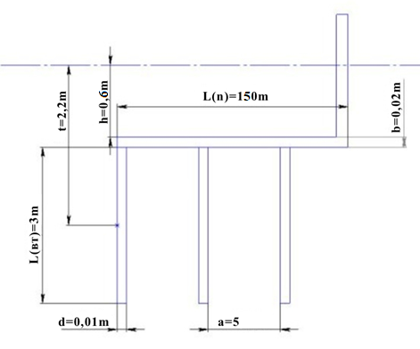

Рисунок 5.2 – Схема ЗУ

**Вывод**

В данном разделе было определено количество и длина вертикальных заземлителей, длины горизонтальных соединительных элементов и составлена схема размещения ЗУ в земле.

Заключение

В процессе исследований в данной выпускной квалификационной работе была поставлена и реализована цель разработать мобильное приложения выбора и бронирования парковочных мест на частных автомобильных парковках. Были выявлены и учтены, недостатки схожих по функционалу мобильных приложений, следовательно, наша разработка приобретает особую ценность.

Был произведен анализ существующих систем и их применение. Представлены основные теоретические сведения, произведен обзор и анализ существующих мобильных приложений, а также проведена сравнительная характеристика существующих приложение и исследование.

Выбраны программные средства для разработки. Представлено описание основных функций React Native, мультипарадигменного языка программирования JavaScript и прочих библиотек, и технологий.

Обосновано алгоритмическое обеспечение информационной системы, алгоритмическое описание разрабатываемого макета. Объяснен выбор программных средств и механик разработки приложения.

Разработано и продемонстрированно мобильное приложение. Приведены пошаговые действия с обоснованием промежуточных достигнутых результатов. Результат демонстрации работоспособности разработанного программного продукта позволяет сделать вывод о его применимости.

Перечень используемых информационных ресурсов

1. АВТОСТАТ [Электронный ресурс] URL: https://www.autostat.ru/news/51098/ (дата обращения: 18.04.2022).
2. RuParking [Электронный ресурс] URL: https://play.google.com/store/apps/details?id=ru.angelsit.parking (дата обращения: 18.04.2022).
3. Parkly [Электронный ресурс] URL: https://parkly.ru/ (дата обращения: 20.04.2022).
4. Parclick [Электронный ресурс] URL: https://parclick.ru/ (дата обращения: 22.04.2022).
5. Л. С. Боголюбов // «Что лучше: приложение или мобильная версия сайта?», 2020. (дата обращения: 23.04.2022).
6. Bonnie Eisenman // Learning React Native: Building Native Mobile Apps with JavaScript. - 2-е изд. – 28.11.2017. (дата обращения: 25.04.2022).
7. JavaScript [Электронный ресурс] URL: https://ru.wikipedia.org/wiki/JavaScript (дата обращения: 26.04.2022).
8. Firebase [Электронный ресурс] URL: https://firebase.google.com/docs/guides (дата обращения: 28.04.2022).
9. Конфиденциальность и безопасность в Firebase [Электронный ресурс] URL: https://firebase.google.com/support/privacy?authuser=1 (дата обращения: 28.04.2022).
10. React Native Async Storage [Электронный ресурс] URL: https://github.com/react-native-async-storage/async-storage (дата обращения: 28.04.2022).
11. React Navigation [Электронный ресурс] URL: https://reactnavigation.org/docs/getting-started/ (дата обращения: 29.04.2022).
12. React-native-qrcode-scanner [Электронный ресурс] URL:

https://github.com/moaazsidat/react-native-qrcode-scanner (дата обращения: 29.04.2022).

1. React Native Yandex Maps [Электронный ресурс] URL: https://github.com/volga-volga/react-native-yamap (дата обращения: 04.05.2022).
2. Яндекс. Кабинет Разработчика [Электронный ресурс] URL: https://developer.tech.yandex.ru/services/ (дата обращения: 04.05.2022).
3. Инструкция по мерам пожарной безопасности [Электронный ресурс] URL: https://www.shkolaatlasovo.ru/images/2017/7.pdf (дата обращения: 20.05.2022).
4. Защитное заземление [Электронный ресурс] URL: http://ftemk.mpei.ac.ru/bgd/_private/sash_saseml.html (дата обращения: 20.05.2022).

Приложение А

**Техническое задание**

|  |  |  |  |  |  |  |  |  |  |  |  |  |  |  |  |  |  |  |  |  |  |  |  |  |  |  |
| --- | --- | --- | --- | --- | --- | --- | --- | --- | --- | --- | --- | --- | --- | --- | --- | --- | --- | --- | --- | --- | --- | --- | --- | --- | --- | --- |
| |  |  |  |  |  | | --- | --- | --- | --- | --- | | СОГЛАСОВАНО | | | УТВЕРЖДЕНО | | | Доцент каф. «КБИС» | | | И.о. зав. каф. «КБИС» | | | __________ | к.ф.-м.н. О.В. Куликова | | | __________ к.т.н. Д.А. Короченцев | | (подпись) | |  | (подпись) | | | «____» _______________ 2022 г. | | | «____» _______________ 2022 г. | | |  |

**А.1 Введение**

**А.1.1 Наименование программы**

Наименование программы – «PrivateParking».

**А.1.2 Область применения**

Областью применения данного программного средства является пользователи мобильных устройств на базе ОС Android версии 5.0 и выше, необходима встроенная в устройство камера.

**А.2 Назначение разработки**

**А.2.1 Функциональное назначение**

Функциональным назначением программного средства является взаимодействие частных автомобильных парковок и пользователей программного обеспечения путем сканирования QR кодов и фиксации въезда и выезда на парковку и из нее.

**А.2.2 Эксплуатационное назначение**

Эксплуатационное назначение: программное средство предназначено для эксплуатации на мобильных устройствах на ОС Android.

**А.3 Требования к программе**

**А.3.1 Требования к функциональным характеристикам**

Программное средство должно: иметь основной функционал, то есть осуществлять выбор и бронирование парковочных мест на частных автомобильных парковках. Должен быть выполнен функционал для фиксации количества парковочных мест.

**А.3.2 Условия эксплуатации**

Условия эксплуатации совпадают с условиями эксплуатации мобильных устройств на базе ОС Android.

**А.3.3 Требования к информационной и программной совместимости**

Программа должна корректно выполняться на мобильных устройствах на базе ОС Android версии 5.0 и выше.

**А.3.4 Требования к маркировке и упаковке**

Требований к маркировке и упаковке не предъявлялось.

**А.3.5 Требования к транспортированию и хранению**

Требований к транспортированию и хранению не предъявлялось.

**А.4 Требования к программной документации**

Программная документация должна включать следующие документы:

документ «Техническое задание» (ГОСТ 19.201-78).

**А.5 Порядок контроля и приёмки**

Контроль и приёмка разработки осуществляются на основе испытаний контрольно-отладочных примеров. Примеры должны демонстрировать правильность работы используемых сервисов и мобильного приложения в различных ситуациях, которые могут возникнуть при их эксплуатации.

|  |  |
| --- | --- |
| **Разработчик:** | Луговой Артём Витальевич |
| **Дата начала разработки:** | « » 2022 г. |

Приложение Б

**Руководство системного программиста**

**Б.1 Общие сведения о программе**

Данное программное средство предназначено для комфортного взаимодействия между частными парковками и пользователями мобильного приложения. Средство позволяет выбирать и бронировать парковочные места. Данное программное средство предназначено для использования на мобильных устройствах на базе ОС Android версии 5.0 и выше. Минимальные системные и технические требования определяются требованиями используемой операционной системой. Мобильное устройство должно обладать характеристиками, перечисленными ниже:

* версия Android 5.0 и выше;
* объем ОЗУ – 4 Гб и выше;
* свободное место на устройстве – 64 Мб.

**Б.2 Структура программы**

Интерфейс программного средства представлено в виде мобильного приложения. Программное средство состоит из таких структурных компонентов, как экран аутентификации, регистрации, сброса пароля, главный экран, экран сканирования QR кода, экран с картой.

**Б.3 Настройка программы**

Требуется чтобы существовало стабильное подключение к сети Интернет.

**Б.4 Проверка программы**

Программное средство не требует дополнительных проверок.

**Б.5 Сообщения системному программисту**

Для системного программиста в данном программном продукте вся необходимая документация представлена на официальном сайте Firebase.

Приложение В

**Руководство программиста**

**В.1 Общие сведения о программе**

Данное программное средство предназначено для взаимодействия между частными парковками и пользователями мобильного приложения. Средство позволяет выбирать и бронировать парковочные места. Данное программное средство предназначено для использования на мобильных устройствах под управлением операционной системы Android версии 5.0 и выше:

– сбор информации, вводимой пользователями;

– связь с удаленным сервисом с базой данных;

– обновление интерфейса в режиме реального времени.

Минимальные системные и технические требования определяются требованиями операционной системы Android. Мобильное устройство должно обладать необходимыми техническими характеристиками, перечисленными ниже:

* версия Android 5.0 и выше;
* объем ОЗУ – 4 Гб и выше;
* свободное место на устройстве – 64 Мб.

**В.2 Характеристика программы**

Программное средство позволяет выбирать и бронировать парковочные места на частных автомобильных парковках согласно функциям, описанным в разделе В.1. Программа функционирует только на мобильных устройствах на базе операционной системы Android 5.0 и выше.

Взаимодействие пользователя с программой происходит с помощью графического интерфейса.

**В.3 Обращение к программе**

Обращение к программе производится с помощью графического интерфейса. После запуска открывается окно с главной страницей, с помощью которого можно управлять всеми функциями приложения, описанными в разделе B.1.

**В.4 Входные и выходные данные**

Входных и выходных данных в данной программе не предусмотрено.

**В.5 Сообщения**

Для программиста в данном программном продукте вся необходимая документация представлена на официальном сайте JavaScript.

Приложение Г

**Руководство оператора**

**Г.1 Общие сведения о программе**

Данное программное средство предназначено для взаимодействия между частными парковками и пользователями мобильного приложения. Средство позволяет выбирать и бронировать парковочные места на частных автомобильных парковках. Данное программное средство предназначено для использования на мобильных устройствах на базе операционной системы Android 5.0 и выше. Минимальные системные и технические требования определяются требованиями используемой операционной системой. Мобильное устройство должно обладать необходимыми техническими характеристиками, перечисленными ниже:

* версия Android 5.0 и выше;
* объем ОЗУ – 4 Гб и выше;
* свободное место на устройстве – 64 Мб.

**Г.2 Условия выполнения программы**

Условиями для успешного выполнения данного программного средства является выполнение всех аппаратных и программных требований.

**Г.3 Выполнение программы**

При первом запуске программного средства перед пользователем откроется экран аутентификации, если пользователь уже зарегистрирован и аутентифицирован ранее, то откроется главный экран приложения. Программа позволяет выбирать и бронировать парковочные места на частных автомобильных парковках, и содержит весь необходимый функционал для выбора и бронирования парковочных мест. Пользователю доступна авторизация и регистрация, после которой открывается доступ к интерфейсу мобильного приложения. Здесь пользователь может осуществлять въезд и выезд на парковку и из нее с помощью функции сканирования QR кода, также пользователю доступна карта, с помощью которой осуществляется бронирование парковочных мест.

Приложение Д

**Листинг**

**Д.1 Функция сканирования QR кода**

ScanQRCode = (result) => {

let address = this.state.address;

let data = this.state.data;

let getDate = new Date();

console.log('result ', result);

console.log('data ', data);

if (address.includes(result) == true) { // Проверка на наличие такой парковки в бд

if (data.coordinate[result][3] < data.coordinate[result][2]) { // Проверка на заполненность парковки

AsyncStorage.getItem('parking').then((value) => {

this.setState({

scan: false

})

setTimeout(() => {

this.setState({

scan: true

})

}, 3000);

AsyncStorage.getItem('reserved').then((reserved) => {

if (reserved == 'false') { // Блок если бронирования нет

if (value !== 'false') { // Если на данный момент парковка занята

if (result == value) {  // Если отсканированный код соответствует занятой парковке

data.coordinate[result][3] = data.coordinate[result][3] + 1;

this.setState({

data: data

})

console.log('data1 ', this.state.data.coordinate);

firestore()

.collection('address1')

.doc('r958l80MBiGEZufawkVG')

.update({

'coordinate': this.state.data.coordinate

})

.then(() => {

console.log('User updated!');

});

let addOutput = { parking: [this.state.login, result, '"'+getDate.getDate() + "." + ((getDate.getMonth())+1) + "." + getDate.getFullYear()+'"',

'"'+getDate.getHours() + ":" + getDate.getMinutes() + ":" + getDate.getSeconds()+'"' ]};

console.log('addOutput ', addOutput);

firestore()

.collection('history')

.add({

exit: addOutput

})

.then(() => {

console.log('User added!');

});

AsyncStorage.setItem('parking', 'false');

this.EndTook();

return;

} else if (result !== value) {

Alert.alert('', 'У вас уже есть занятое место на другой парковке.');

return;

}

} else { // Парковка не занята

AsyncStorage.setItem('parking', result);

data.coordinate[result][3] = data.coordinate[result][3] - 1;

this.setState({

data: data

})

console.log('data2 ', this.state.data.coordinate);

firestore()

.collection('address1')

.doc('r958l80MBiGEZufawkVG')

.update({

'coordinate': this.state.data.coordinate

})

.then(() => {

console.log('User updated!');

});

let addInput = { parking: [this.state.login, result, '"'+getDate.getDate() + "." + ((getDate.getMonth())+1) + "." + getDate.getFullYear()+'"',

'"'+getDate.getHours() + ":" + getDate.getMinutes() + ":" + getDate.getSeconds()+'"' ]};

console.log('addInput ', addInput);

firestore()

.collection('history')

.add({

entry: addInput

})

.then(() => {

console.log('User added!');

});

this.StartTook(result);

}

return;

} else { // Если есть бронирование

if (result == reserved) { // Если забронированное место такое же как парковка на въезд

AsyncStorage.setItem('reserved', 'false');

AsyncStorage.setItem('parking', result);

ReactNativeForegroundService.remove_task('reserv');

ReactNativeForegroundService.stop();

setTimeout(() => {

this.StartTook(result);

}, 1000);

let addInput = { parking: [this.state.login, result, '"'+getDate.getDate() + "." + ((getDate.getMonth())+1) + "." + getDate.getFullYear()+'"',

'"'+getDate.getHours() + ":" + getDate.getMinutes() + ":" + getDate.getSeconds()+'"' ]};

console.log('addInput ', addInput);

firestore()

.collection('history')

.add({

entry: addInput

})

.then(() => {

console.log('User added!');

});

} else { // Если пользователь решил поехать с бронью на другую парковку

AsyncStorage.setItem('reserved', 'false');

AsyncStorage.setItem('parking', result);

ReactNativeForegroundService.remove_task('reserv');

ReactNativeForegroundService.stop();

AsyncStorage.setItem('parking', result);

data.coordinate[reserved][3] = data.coordinate[reserved][3] + 1;

this.setState({

data: data

})

firestore()

.collection('address1')

.doc('r958l80MBiGEZufawkVG')

.update({

'coordinate': this.state.data.coordinate

})

.then(() => {

console.log('User updated!');

});

data.coordinate[result][3] = data.coordinate[result][3] - 1;

this.setState({

data: data

})

firestore()

.collection('address1')

.doc('r958l80MBiGEZufawkVG')

.update({

'coordinate': this.state.data.coordinate

})

.then(() => {

console.log('User updated!');

});

let addInput = { parking: [this.state.login, result, '"'+getDate.getDate() + "." + ((getDate.getMonth())+1) + "." + getDate.getFullYear()+'"',

'"'+getDate.getHours() + ":" + getDate.getMinutes() + ":" + getDate.getSeconds()+'"' ]};

console.log('addInput ', addInput);

firestore()

.collection('history')

.add({

entry: addInput

})

.then(() => {

console.log('User added!');

});

this.StartTook(result);

}

}

}).done();

}).done();

} else {

Alert.alert('Отмена', 'Свободных мест на парковке нет. Пожалуйста развернитесь.')

}

} else {

Alert.alert('', 'Такой парковки еще нет.');

this.setState({

scan: false

})

setTimeout(() => {

this.setState({

scan: true

})

}, 3000);

}

}

**Д.2 Функция бронирования парковочного места**

ReservLot = () => {

let data = this.state.data;

AsyncStorage.getItem('parking').then((value) => {

if (value == 'false') { // Проверка на то что пользователь не находится на парковке на данный момент

AsyncStorage.getItem('reserved').then((reserved) => {

if (data.coordinate[this.state.dataMarker[0]][3] < data.coordinate[this.state.dataMarker[0]][2]) { // Если парковочных мест хватает

if (reserved == 'false') { // Если сейчас нет брони

AsyncStorage.setItem('reserved', this.state.dataMarker[0]);

Alert.alert('Бронирование', 'За вами забронировано место на 30мин.')

ReactNativeForegroundService.start({

id: 144,

title: 'Бронирование парковки',

message: 'Место на парковке '+ this.state.dataMarker[0] +' забронировано',

});

data.coordinate[this.state.dataMarker[0]][3] = data.coordinate[this.state.dataMarker[0]][3] - 1;

this.setState({

data: data

})

console.log('data1 ', this.state.data.coordinate);

firestore()

.collection('address1')

.doc('r958l80MBiGEZufawkVG')

.update({

'coordinate': this.state.data.coordinate

})

.then(() => {

console.log('User updated!');

});

ReactNativeForegroundService.add_task(() => console.log('I am Being Tested'), {

delay: 1000,

onLoop: false,

taskId: 'reserv',

onError: (e) => console.log(`Error logging:`, e),

onSuccess: () => {

setTimeout(() => {

Alert.alert('Бронь снята.', 'Время бронирования закончилось.');

data.coordinate[this.state.dataMarker[0]][3] = data.coordinate[this.state.dataMarker[0]][3] - 1;

this.setState({

data: data

})

console.log('data1 ', this.state.data.coordinate);

firestore()

.collection('address1')

.doc('r958l80MBiGEZufawkVG')

.update({

'coordinate': this.state.data.coordinate

})

.then(() => {

console.log('User updated!');

});

ReactNativeForegroundService.remove_task('reserv');

ReactNativeForegroundService.stop();

}, 900000);

}

});

return;

} else {

AsyncStorage.setItem('reserved', 'false');

data.coordinate[this.state.dataMarker[0]][3] = data.coordinate[this.state.dataMarker[0]][3] + 1;

this.setState({

data: data

})

console.log('data1 ', this.state.data.coordinate);

firestore()

.collection('address1')

.doc('r958l80MBiGEZufawkVG')

.update({

'coordinate': this.state.data.coordinate

})

.then(() => {

console.log('User updated!');

});

ReactNativeForegroundService.remove_task('reserv');

ReactNativeForegroundService.stop();

}

} else {

Alert.alert('Отмена', 'Свободных мест на парковке нет. Бронирование невозможно.')

}

}).done();

} else {

Alert.alert('Невозможно.', 'Вы уже находитесь на парковке.');

}

}).done();

}